北京市海淀区人民法院
民事判决书
（2020）京0108民初8661号
原告：深圳市腾讯计算机系统有限公司，住所地深圳市南山区粤海街道麻岭社区科技中一路腾讯大厦35层。
法定代表人：马化腾，董事长。
委托诉讼代理人：双攀宁，北京元合律师事务所律师。
委托诉讼代理人：武悦，北京元合律师事务所律师。
被告：郴州七啸网络科技有限公司，住所地湖南省郴州市北湖区龙泉路口奇石馆小区B栋304室。
法定代表人：雷轹文，执行董事兼经理。
委托诉讼代理人：胡丹丹，北京创博律师事务所律师。
委托诉讼代理人：董奇，北京创博律师事务所律师。
被告：长沙市岳麓区智恩商品信息咨询服务部（经营者：邓雅青，女， 1992年7月15日出生，汉族，住湖南省永兴县悦来乡金竹村仰天4组），住所地湖南省长沙市岳麓区望城坡街道涧塘小区35栋3单元3103号。
委托诉讼代理人：胡丹丹，北京创博律师事务所律师。
委托诉讼代理人：董奇，北京创博律师事务所律师。
被告：北京神奇工场科技有限公司，住所地北京市海淀区上地西路6号2幢2层201-H2-11至H2-13。
法定代表人：戴京彤，执行董事兼经理。
委托诉讼代理人：王书悦，北京市路盛律师事务所律师。
委托诉讼代理人：苏国宝，北京市路盛律师事务所律师。
原告深圳市腾讯计算机系统有限公司（以下简称腾讯公司）与被告郴州七啸网络科技有限公司（以下简称七啸公司）、被告长沙市岳麓区智恩商品信息咨询服务部（以下简称智恩服务部）、被告北京神奇工场科技有限公司（以下简称神奇公司）不正当竞争纠纷一案，本院受理后，依法适用普通程序，公开开庭进行了审理。原告腾讯公司的委托诉讼代理人双攀宁、武悦，被告七啸公司、被告智恩服务部的委托诉讼代理人胡丹丹、董奇，被告神奇公司的委托诉讼代理人王书悦到庭参加了诉讼，本案现已审理终结。
腾讯公司向法院提出诉讼请求：1.神奇公司停止涉案不正当竞争行为；2.七啸公司、智恩服务部连带赔偿腾讯公司经济损失19 715 480元及合理开支284 520元（包括律师费200 000元、公证费84 520元）。事实和理由：腾讯公司是国内大型互联网综合服务提供商，其开发、运营“微信”“QQ”等软件提供即时通讯、支付等服务，拥有极高的知名度和影响力，用户群体超过十亿。腾讯公司发现，七啸公司先后开发、运营的“微商截图王”（现更名为“微商星球”）“火星美化”两款软件（该两款软件以下简称“被诉软件”），模仿“微信”“QQ”软件的界面设计，提供与“微信”“QQ”软件的界面、图标、表情等完全一致的素材和模板，生成与“微信”“QQ”软件界面相同的对话、红包、转账、钱包等虚假截图供用户下载和使用。同时，七啸公司还在被诉软件中提供广告服务、付费会员等服务，部分功能仅会员可用。被诉软件用户达到三千万，交易流水金额超过一千万元。七啸公司的上述行为攀附和利用腾讯公司的“微信”“QQ”软件的影响力为自身谋取不正当利益，严重扰乱“微信”“QQ”软件的正常运营秩序，为不法分子提供伪造虚假截图的便利，造成不良的社会影响，根据《中华人民共和国反不正当竞争法》（以下简称反不正当竞争法）第二条、第十二条的规定构成不正当竞争。智恩服务部为上述行为提供收款服务，构成共同侵权行为。神奇公司运营的“乐商店”应用平台为被诉软件提供搜索、链接、下载服务，构成帮助侵权。故诉至法院。
七啸公司辩称：1.腾讯公司提交的证据不足以证明其具有应受反不正当竞争法保护的合法权益。腾讯公司所提交证据的形成时间、产品宣传以及知名度证据均晚于被诉软件的上线时间，无法证明其拥有在先权益。2.被诉软件推广了微商服务，没有损害腾讯公司的利益，虚假截图均为用户自行制作，七啸公司已尽到了提示义务，被诉软件与腾讯公司之间亦不存在不正当竞争的可能。3.被诉软件的盈利不应被法律所禁止，无论被诉软件是否盈利与腾讯公司无关；即使法院认定被诉软件具有不正当性，也应当由相应的行政法规或消费者管理制度予以规制，而不是由七啸公司对腾讯公司进行赔偿。4.根据七啸公司提交的审计报告，七啸公司的盈利很低，与腾讯公司主张的金额差距极大，七啸公司的交易流水与腾讯公司的损失无法对应；即使被诉软件构成侵权，应当按照七啸公司的营业利润来计算赔偿数额；被诉软件的多项功能与本案无关，应当扣除七啸公司的合法盈利再计算赔偿数额。综上，不同意腾讯公司的全部诉讼请求。
智恩服务部同意七啸公司的答辩意见，并补充答辩称：智恩服务部是被诉软件的收款方，没有参与被诉软件的运营，没有共同侵权的故意，不应承担连带责任。综上，不同意腾讯公司的全部诉讼请求。
神奇公司辩称：1.神奇公司是信息网络服务提供者，对应用程序不进行实质性审查，无法知晓被诉软件涉及不正当竞争。2.腾讯公司无法证明神奇公司从被诉软件中获利，神奇公司没有收取任何费用，与智恩服务部、七啸公司之间没有合作，也没有意思联络，不应承担连带责任。3.即使被诉软件对腾讯公司造成损失，但是神奇公司不存在过错，不应承担责任。综上，不同意腾讯公司的全部诉讼请求。
当事人围绕诉讼请求依法提交了证据，本院组织当事人进行了证据交换和质证。结合举证质证情况、当事人陈述，本院认定如下：
一、关于腾讯公司运营的“微信”“QQ”软件
（一）关于“微信”“QQ”软件的经营情况
2018年12月18日，腾讯公司取得增值电信业务经营许可证，业务种类及覆盖范围：国内互联网虚拟专用网业务、国内多方通信服务业务、国内呼叫中心业务、信息服务业务（不含互联网信息服务），有效期至2023年12月18日。
2019年3月23日，腾讯公司取得增值电信业务经营许可证，业务种类及覆盖范围：信息服务业务（仅限互联网信息服务）含新闻、出版、文化、视听节目，不含信息搜索查询服务，有效期至2024年3月23日。
ICP备案信息显示，腾讯网（主域名qq.com）开办者为腾讯公司。微信软件官方网站网址为“https://weixin.qq.com……”，《微信软件许可及服务协议》中载明“腾讯是本软件的知识产权权利人”。QQ软件官方网站首页（im.qq.com）下方显示：“腾讯公司版权所有”。
2013年9月7日、2013年11月28日，国家版权局分别出具软著登字第0602986号、软著登字第0640524号《计算机软件著作权登记证书》，软件名称分别为腾讯微信软件（foriOS）[简称：微信]V5.0、腾讯微信软件（for Android）[简称：微信]V5.0，两软件著作权人为腾讯科技（深圳）有限公司（以下简称腾讯科技公司）、腾讯公司，开发完成日期为2013年7月25日，首次发表日期为2013年8月5日，权利取得方式为原始取得，权利范围为全部权利。
2008年7月17日，国家版权局出具软著登字第100891号《计算机软件著作权登记证书》，软件名称为腾讯手机QQ2007正式版软件V1.0，著作权人为腾讯科技公司，首次发表日期为2007年2月7日，权利取得方式为原始取得，权利范围为全部权利。
2008年7月17日，腾讯科技公司出具授权书，称其作为腾讯手机QQ软件的著作权人，将此软件及其各升级版本授权腾讯公司运营，同时将上述软件及其各升级版本的著作权（包括但不限于软件中所使用的相关元素、作品的著作权）在不排除腾讯科技公司使用的情况下，授权腾讯公司专有使用。腾讯公司可对侵犯其上述合法权益的行为单独或与腾讯科技公司共同以诉讼和非诉讼方式进行权利救济。授权期限截至授权人撤回本授权。
2011年1月10日，腾讯科技公司出具授权书，称其作为“微信”软件的著作权人，将此软件及其各升级版本授权腾讯公司运营，同时将上述软件及其各升级版本的著作权（包括但不限于软件中所使用的相关元素、作品的著作权）在不排除腾讯科技公司使用的情况下，授权腾讯公司专有使用。腾讯公司可对侵犯其上述合法权益的行为单独或与腾讯科技公司共同以诉讼和非诉讼方式进行权利救济。授权期限截至授权人撤回本授权。
庭审中，腾讯公司表示腾讯科技公司不参与微信、QQ软件的运营，不会就本案被诉行为再次向三被告主张权利。
（二）关于“微信”“QQ”软件的相关界面
腾讯科技公司于2014年至2018年间，分别就“微信品牌标识”“微信（WeChat）朋友圈标识（Logo）”“微信红包2017新春版”“微信支付品牌标识”“微信表情系列1.0”“微信表情系列2.0”“微信WeChat客户端（iOS/Android）的界面风格设计”进行作品著作权登记，并获得相应著作权登记证书。
（2019）深前证字第048893号公证书对2019年11月7日浏览微信相关内容进行证据保全，该公证书对微信相关界面进行了截图，截图包括微信对话页、微信红包页（聊天界面、领取界面、领取后界面）、微信群聊页、微信转账页（已收款界面、待确认收款界面）、微信钱包页、微信零钱页、零钱提现页、微信支付页、支付通知页、微信账单页、零钱明细页、语音聊天页、群语音页、新的朋友页、微信首页、微信朋友圈页等。
（2019）京方正内经证第07897号公证书对2019年11月5日浏览QQ相关内容进行证据保全，该公证书对QQ相关界面进行了截图，截图包括QQ对话页、QQ红包页、QQ钱包页、QQ账户页、QQ提现页等。
腾讯公司主张“QQ”“微信”软件自2014年以来界面变动较小，其对于软件界面持续享有相关权利，为此提交如下证据：1.绿茶软件园网页截图，显示手机qq6.0版本更新时间为2014年10月7日，此版本聊天界面和语音通话界面与目前版本界面一致；2.嗨客软件站网页截图，显示腾讯QQ6.8官方正式版更新时间为2015年1月6日，此版本聊天界面与目前版本界面一致；3.微信官方网站网页截图，显示微信6.1 for Android发布时间为2015年1月20日，微信6.1 for iOS发布时间为2015年1月19日，上述版本聊天界面、红包界面与目前版本界面一致；微信6.2 for Android发布时间为2015年5月26日，微信6.2 for iOS发布时间为2015年5月25日，此版本聊天界面、微信运动、聊天记录迁移等界面与目前版本界面一致。
（三）关于“微信”“QQ”软件的使用情况和知名度
微信公众号“微信派”登载的“微信数据报告”显示：2016年9月平均日登陆用户7.68亿，2017年9月平均日登陆用户9.02亿，2018年每个月有10.82亿用户保持活跃，2019年微信及Wechat合并月活跃账户达11.12亿。登载的“最新数据：微信红包鸡年除夕收发142亿个”一文显示：2016年元旦当天微信红包收发量达23.1亿次，2017年除夕当日用户收发红包142亿个，2018年除夕有6.88亿人收发微信红包。
微信公众号“腾讯QQ”2019年3月21日登载的“腾讯最新财报”一文载明：QQ软件用户统计数据显示，截至2018年12月31日，QQ月活账户8.07亿。
艾瑞咨询发布的微信支付市场占比报道显示：2019Q1第三方移动支付交易规模达到55.4万亿元，财付通所占第三方移动支付交易规模市场份额达到33.9%。
IT之家于2017年发布报道：“2017中国网民最喜欢的表情是“捂脸”，它是7.6亿网民的最爱，并衍生了各个版本，这个表情在微信等App默认设置。”
2016年，腾讯公司在其“腾讯研究院”微信公众号中公开微信的七大规则：合法、真实、善意、负责、开放、拒绝骚扰、尊重权益。微信公众号“微信安全中心”等定期发布微信安全公告，打击欺骗欺诈、违法违禁品售卖、违规违法恶意链接等行为，致力于为用户提供绿色、健康的生态环境、对涉嫌欺诈、恶意收集公民身份隐私信息等违法行为坚决处理，持续打击。
中国信息通信研究院、腾讯微信共同发布的2018年《微信就业影响力报告》载明：“从通信工具到社交平台，从支付工具到开放平台，微信连接起人、硬件、服务、组织、产业，打造了一个充满活力的开放生态，从生活、消费到产业、社会，从互联网应用到实体商品，从生产经营到公共服务，微信与各领域各主体构成了统一整体，互相影响，互利共生”“‘微信’包括微信平台、运营者、服务商、个人用户等主体，运营者借助微信平台为用户提供内容和服务产品，服务商为运营者提供技术和运营维护服务”，在“微信里程碑”页面载明了微信推出朋友圈、公众账号、微信支付、支持小视频、支持小程序、企业微信等重要事件。2019-2020年《微信就业影响力报告》载明：“2019年微信小程序、公众号、移动支付等，逐步形成覆盖12.025亿微信用户、5000万家商户、6万余家服务商的生态网络。”“微信是政府机构与民众之间连接最广、粘度最高、互动性最强的移动终端。”“新冠肺炎疫情期间，微信稳定就业存量，63.9%的生态主题标识六成以上岗位可通过微信、企业微信等进行远程办公。”
人民网报道显示，腾讯科技公司曾获“第十九届中国外观设计金奖”。微信公众号“微信派”报道显示，微信曾获“世界互联网大会领先科技成果奖”。
（2020）厦鹭证内字第102998号公证书载明了包括“2016年5月移动App排行榜出炉，微信第一，QQ第二”“2018年二季度中国市场App排行榜微信第一，QQ第二”“2019年5月移动互联网全行业排行，微信、支付宝、QQ排行前三”“2020年品牌价值（中国）网行业动态显示，国内十大App排名，微信QQ排第一、二名”等多条关于“微信”“QQ”软件排行的报道。（2020）厦鹭证内字第102997号公证书载明了包括“腾讯QQ凝聚超越8亿QQ活跃用户的爱心力量，打破吉尼斯世界纪录”“QQ互联荣获2013年《互联网周刊》金奖”“2016年8月，腾讯QQ创下24小时内扫描最多的显示增强（AR）图片吉尼斯世界纪录称号”等多条关于QQ软件获奖的报道、奖杯照片。
庭审中，三被告认可腾讯公司是“微信”“QQ”软件的运营者，亦认可“微信”“QQ”软件具有极高的知名度。
二、关于被诉不正当竞争行为
2019年9月6日、9日，腾讯科技公司向广东省深圳市前海公证处申请对浏览“微商截图王”安卓版、iOS版相关内容进行证据保全，并据此出具（2019）深前证字第045021、045803号公证书。
（2019）深前证字第045021号公证书（以下简称第045021号公证书）载明，网站“www.lenovomm.com”（乐商店）的主办单位为神奇公司。在该网站中搜索“微商截图王”，应用简介显示“可以用它轻松生成微信对话、微信红包、微信零钱的界面，看起来就和真的一模一样”。下载、安装并打开进入“微商截图王”安卓版首页，显示共有“微商截图”“水印P图”“拼图”“项目市场”“二维码”“视频下载”“特效视频”“铃声”“网页截图”“每日抽奖”“语音计算器”“大写转换器”12项功能。软件下方有“佛罗伦萨小镇”“矫正牙科价格表”“ap辅导班”“美术培训中心”等广告页面，取证过程中共出现23次不同内容的广告。“微商截图”中有“微信截图”“QQ截图”“支付宝截图”功能，“微信截图”功能可以生成的微信截图包括：微信对话页、微信群聊页、微信红包页、微信转账页、微信钱包页、微信零钱页、微信零钱提现页、模拟提现页、支付成功页、支付通知页、微信账单页、零钱明细页、视频聊天页、语音聊天页、群语音页、新的朋友页、朋友圈页、微信首页共18种，其中前五种截图为免费制作，后13种截图仅VIP会员可以制作。“微信对话”功能分为“经典版”“高级版”“模拟版”三个版本，后两种版本仅VIP会员可以使用，版本使用说明载明：安卓版和苹果版因平台不同截图不同，平台会根据真实产品的更新对截图效果进行同步更新。在上述页面中，可以看到“微信表情、微信支付图标、微信红包详情页、微信图标、转发文章、个人名片、收付款通知”等素材的图案。在“购买VIP”中显示一年VIP为88元，3个月VIP为38元，VIP会员权益包括：1.专属特权，解锁所有VIP功能；2.会员标识，彰显尊贵身份；3.去广告，界面纯洁无干扰；4.专属客服，可加入VIP会员群。购买38元VIP后显示收款方为智恩商品信息咨询服务部。取证过程中，对微信截图功能进行了实际操作，通过被诉软件提供的素材可以自行编辑生成微信相关使用场景的微信截图，截图与微信产品相关界面一致（具体截图效果见附件）。在“我的微豆”中显示“微豆是微商截图王虚拟货币，用于应用内购买付费材料或服务”，100微豆为10元，1000微豆为98元，8000微豆为698元，购买10元后显示收款方为智恩商品信息咨询服务部。查看“微商截图王”微信公众号中的软件许可及服务协议，显示此软件的所有权和运作权归七啸公司所有。
（2019）深前证字第045803号公证书载明，使用iphone手机在App store中搜索“微商截图王”，软件评论显示“对于微商来说，想要什么内容可以自己编辑”“制作交易截图大大提高了我的订单率”等内容。下载、安装后打开“微商截图王”，点击“设置”“关于”，显示软件为智恩服务部所有。查看《用户协议》第二条账户注册内容：“用户须对在微商截图王的注册信息的真实性、合法性、有效性承担全部责任。用户不得冒用他人；不得利用他人名义发布任何信息；不得恶意使用注册账号导致其他用户误认。”第三条服务内容：“1.微商截图王旨在通过互联网扩展微商截图王用户的服务项目及交友渠道，为用户建立一个安全、友好、合法、规范的服务环境。2.用户通过微商截图王可获得的服务内容包括但不限于制作截图（用于娱乐目的微信、QQ支付宝截图功能，包括模拟对话、红包、转账、零钱等等）、图片批量加水印、拼图功能、加群加粉功能、项目市场功能、二维码功能、网页截图功能、语音计算器功能、用户邀请获得VIP、加粉加群及项目市场置顶功能。”随后实际使用“微商截图王”iOS版制作微信截图的功能，取证过程及截图与第045021号公证书基本一致。
2019年10月11日，腾讯科技公司申请北京市方正公证处对浏览“微商截图王”安卓版相关内容并进行证据保全，据此作出的（2019）京方正内经证字第07136号公证书载明，“微商截图王”可以选择生成QQ对话的十种场景，包括时间、文本、图片、语音、表情、红包、转账、电话、戳一戳、系统提示，其中包括“QQ表情、QQ红包及领取页、QQ钱包详情页”等素材的图案。取证过程中，对QQ截图功能进行了实际操作，通过被诉软件提供的素材可以自行编辑生成QQ对话页、QQ红包页、QQ钱包页、QQ账户页、QQ提现页等截图，截图与QQ产品相关界面一致（具体截图效果见附件）。
2019年10月21日，腾讯科技公司申请北京市方正公证处对浏览“微商星球”iOS版、“火星美化”iOS版相关内容进行证据保全，据此作出的（2019）京方正内经证字第07139号公证书（以下简称07139号公证书）载明，在App store搜索“微商截图王”，搜索结果第一项为“微商星球（微商截图王）”，软件介绍显示“三周前，微商截图王正式更名为微商星球”，软件提供者为七啸公司。下载、安装后查看软件首页，未显示“微商截图”功能。与微商截图王官方微信号“微商截图王服务中心”的对话显示：“微商截图王”升级为“微商星球”后，苹果手机可以下载老版本或下载“火星美化”两种方式继续使用“微商截图”功能。随后下载并安装“火星美化”iOS版，取证“微商截图”功能，取证步骤、生成截图页面与第045021号公证书基本一致。火星美化服务协议载明火星美化所有权和运作权归七啸公司所有。“微商截图”的其他截图功能亦有“QQ红包”“QQ账户”“QQ钱包”“QQ转账”等与QQ软件相关的功能。2019年10月11日、12日，腾讯科技公司申请广东省深圳市前海公证书申请对浏览“火星美化”安卓版、iOS版相关内容进行证据保全，据此作出的（2019）深前证字第046058号、046961号公证书载明，“火星美化”功能包括“QQ名片背景”“微商截图”“隐藏图”“QQ精选照片”“火星互赞”“倒计时”“二维码美化”“白边图”等。“微商截图”功能包括微信截图、支付宝截图、QQ截图。实际使用“微商截图”功能制作微信截图、QQ截图，取证步骤、生成的截图页面与第045021号、第07139号公证书基本一致。此软件的VIP套餐为：3个月38元，6个月58元，1年88元（6折），VIP特权功能包括：1.纯净无广告；2.解锁全部VIP专属功能；3.可加入VIP会员QQ群。
腾讯公司依据上述证据主张，七啸公司、智恩服务部运营的微商截图王（后更名为微商星球）和火星美化软件提供与微信、QQ软件界面、图标、表情等完全一致的素材和模板，生成微信对话、红包、转账、钱包等以及QQ对话、转账、红包等与微信、QQ界面相同的虚假截图，损害了微信、QQ软件的运营秩序及腾讯公司的合法权益，依据反不正当竞争法第十二条第二款第四项和第二条构成不正当竞争。神奇公司作为“乐商店”安卓端的运营者，为被诉软件提供下载服务，亦应承担侵权责任。
腾讯公司主张，被诉软件会根据微信、QQ的更新换代对截图界面进行同步更新，七啸公司、智恩服务部在开发时应当能够预料到微商截图功能会被应用到如下具有不正当性的场景：1.虚假营销，营销主体利用伪造的销售状况、用户评价等截图，通过微信、QQ平台进行传播；2.诈骗，消费者向商家出具虚假的微信支付截图，商家误以为消费者已支付，并可能造成相关损失；3.网络造谣，信息发布主体为了自身利益发布虚假截图造成不良影响。
为证明被诉软件破坏了微信、QQ赖以经营、发展的健康生态，严重损害到腾讯公司的合法权益，腾讯公司提交了相关新闻报道，包括：北京日报文章《“聊天截屏”暗藏灰色利益链：动动手指就能自制虚假聊天记录》，该文章称“‘微信对话生成器’等聊天记录生成工具大肆蔓延，这些工具不仅被微商利用以欺骗消费者，更为不法人士伪造截图操弄舆论提供便利”，腾讯公司另提交了腾讯网、广西日报等网站发布的《套取商家微信头像伪造支付截图，三男跨省诈骗被抓》《骗局又翻新！一张微信截图，足以令你倾家荡产》《当心！微信对话截屏也能造假》等关于伪造微信截图引发负面事件的媒体报道6篇。
三被告对于上述证据的真实性不持异议。七啸公司对于实际运营了被诉软件以及被诉软件提供了与微信、QQ产品界面相同的截图功能不持异议，认可微商截图功能是比对微信、QQ制作的相关页面，如果微信、QQ软件有更新，被诉软件也会实时进行界面调整；但七啸公司主张被诉软件的定位是针对微商用户，且具有多项核心功能，为用户提供图片编辑、项目交流及实用小工具等一系列综合服务；其作为正当性技术服务的提供者，已在用户协议中尽到了充分提示的注意义务，用户自行制作虚假截图及如何使用截图与七啸公司无关；“微商截图王”安卓版于2016年1月上线，iOS版于2016年2月上线，上线时即存在微信截图、QQ截图功能；“微商截图王”安卓版、iOS版于2019年9月30日更名为“微商星球”，更名后截图功能关闭；“火星美化”安卓版于2017年8月上线，iOS版于2017年9月上线，均于2018年7月上线微信截图、QQ截图功能，于2020年1月下线截图功能。七啸公司和智恩服务部均主张智恩服务部仅为被诉软件提供收款服务，没有参与被诉软件的运营，不存在共同侵权行为，但对于提供收款服务的理由未作出解释，亦未提交相关证据；对于微商截图王iOS版显示“智恩服务部所有”表示是应微信支付要求，为保持版权所有者与收款方一致所标注，但对此亦未提交相关证据。
神奇公司主张其无法对被诉软件是否侵权进行实质性审查，未从被诉软件中获利，亦与七啸公司、智恩服务部没有意思联络和合作，被诉软件的侵权行为与其无关，且神奇公司已于2020年1月6日主动下线被诉软件。七啸公司、智恩服务部对于神奇公司的上述意见予以认可。腾讯公司对于神奇公司下线被诉软件的事实予以认可。
另，腾讯公司于立案时向本院提出行为保全申请，要求三被告立即停止被诉行为。随后，七啸公司、智恩服务部表示微商星球停止了被诉功能，火星美化软件已下架，腾讯公司经核实，认可被诉行为于2020年1月13日停止，故撤回行为保全申请，并在庭审中，撤回了要求七啸公司、智恩服务部停止被诉行为的诉讼请求。
三、关于经济损失赔偿数额
（一）关于腾讯公司的主张及证据
（2019）深南证字第23343号公证书载明，2019年8月27日，百度手机助手中显示“微商截图王”的下载量为130万，腾讯应用宝中下载量为600万，vivo应用商店中下载量为671万，OPPO应用商店中下载量为1211万，360手机助手中下载量为37万，优亿网中下载量为3万。2019年10月18日，腾讯科技公司使用IP360取证数据平台对七麦数据网进行取证，取证视频显示2016年1月 1日至2019年10月18日间“微商截图王”安卓版下载量为3192余万，iOS版下载量为308余万；“火星美化”iOS版下载量超过1万。腾讯公司据此主张被诉软件在各平台的下载量总计超过3000万，侵权获利金额巨大。七啸公司、智恩服务部对上述证据的证明目的不予认可，主张各平台的统计数据相互矛盾，且只有付费成为会员之后才能使用被诉功能，被诉软件下载量不能证明侵权获利；被诉软件ios版和安卓版的付费会员数量实际约18万—20万，下载被诉软件并注册的用户数量约500万。腾讯公司提交的砍柴网科技快报的新闻报道显示：“国内移动广告的CPM（每千次展示广告的收费）价格或已超60元，且还会持续增长”。本案中，取证被诉行为过程中共出现广告23次，故腾讯公司主张七啸公司和智恩服务部的广告收入应当结合上述被诉软件的下载量、广告展示情况以及同类App广告费价格，按照“被诉软件下载量×每次下载使用软件展示的广告数量×CPM÷1000”的方式计算，可以估算广告收入约为35010 000×23×60÷1000=48 313 800元。
诉讼中，根据腾讯公司的申请，法院责令七啸公司提交与被诉软件交易记录相关的证据，七啸公司向法庭提交了被诉软件自2016年7月至2020年1月间的交易记录。庭审中，七啸公司主张，经过对交易记录进行统计，交易总额共计11 392 791.96元，扣除其中与被诉行为不相关的费用，即微豆、彩玲、其他软件（小视频神器、水印精灵）的收费以及退款、手续费的费用共计1 257 867.51元，剩余10 134 924.45元的会员费是与被诉行为相关的交易金额。腾讯公司对于上述统计结果和意见予以认可。
腾讯公司主张经济损失赔偿数额应根据七啸公司、智恩服务部的侵权获利计算，根据以上证据，七啸公司、智恩服务部基于被诉软件收取的广告费、会员费，再考虑到二被告的主观过错，认为二被告的侵权获利数额已远超其提出的诉讼请求金额。
腾讯公司为证明其为本案支出的合理费用，提交了《委托代理协议》以及金额共计200 000元的律师费发票两张；还提交了公证费发票5张以及北京市方正公证处出具的《公证缴费说明》，合计费用为84 520元。其中一张公证费发票印载了“（2019）深南证字第23343号”，其余公证费发票中的公证书号均为手写；《公证缴费说明》明细表载明了（2019）京方正内经证字第07136号、07139号、07897号公证书的费用。
（二）关于七啸公司的抗辩意见及证据
七啸公司主张，被诉软件除被诉功能外，还有其他多项功能，软件收入并非都与被诉功能相关；其没有针对广告单独收费，广告来源于被诉软件中使用“人脉”“项目广场”功能的用户，用户付费购买微豆才能使用上述功能，并获取展示广告的机会；广告位没有具体的收费标准和价格，使用“人脉”“项目广场”功能而消费微豆较高的用户可以与客服联系，由客服推荐进行广告宣传；即使被诉软件构成侵权，应当按照营业利润计算赔偿数额。
为此，七啸公司提交如下证据：1.微商截图王（安卓7.9版）、火星美化（安卓V2.1）主要功能及展示说明。微商截图王除截图功能外，其他主要功能包括：水印p图、拼图、项目市场、二维码、视频下载、网页截图、语音计算器、大写转换器、人脉等；收费功能包括人脉、水印P图的VIP付费贴纸、项目市场推广图标和折扣价、录屏功能。火星美化（安卓V2.1 版）除截图功能外，其他主要功能包括：QQ精选照片、QQ名片背景、倒计时、隐藏图、二维码美化、白边图、火星互赞等。2.被诉软件VIP 会员功能展示及说明，VIP 会员均有5 项权益，分别为：专属特权，即解锁所有VIP专属功能，非会员无法使用这些功能；会员标识，即在人脉、项目等页面显示有别于普通用户的会员标识，彰显会员身份；去广告，即去除APP内的所有广告，获得纯净的使用体验；专属客服，即可加入VIP会员群，反馈问题可获得优先处理特权；其它，包括购买付费服务可享受会员折扣等。3.郴州同兴有限责任会计师事务所出具的《专项审计报告（2020）135号》，显示“微商星球”项目2016年1月至2020年1月实现主营业务利润1 740 105.91元，实现营业利润148 928.14元，实现净利润606 795.52元。4.中商情报网报道《2020上半年互联网行业上市企业净利润排行榜》、湖南天润数字娱乐文化传媒股份有限公司2019年度报告、熊猫金控股份有限公司2019年度报告，网络报道显示与七啸公司同处于湖南省的湖南天润数字娱乐文化传媒股份有限公司、熊猫金控股份有限公司的排名分别为第56位、第64位，两份年度报告显示两公司均处于亏损状态。七啸公司据此主张，排名前一百名的互联网企业在2019年都处于亏损状态，其作为小微企业，审计报告中利润为1.4%是合理的。
七啸公司另提交：1.微商截图王微豆的功能展示及说明：微豆是微商截图王应用内的虚拟货币，用户可以使用微豆在微商截图王应用内购买相关付费服务。微豆用途包括：发布名片、置顶名片、发布项目、推广项目、去水印、提取视频、海报模板。火星美化没有微豆功能。2.微商截图王模板库功能介绍，七啸公司主张模板库是与网盘类似的云存储位置，用户可以将自己制作的截图、拼图、海报等模板存储到模板库，方便下次直接复用；模板库为云存储服务，与涉案功能无对应性，不仅可用于微商截图功能，还包括存储海报模版等一系列功能。七啸公司表示去除微商截图功能后的微商星球软件，每月的销售收入大约为六、七万元，但对此未提交相关证据。七啸公司对于其陈述的与广告情况相关的意见亦未提交相关证据。
以上事实，有腾讯公司提交的经营许可证、著作权登记证书、公证书、网页打印件、ip360保全证书、报告、新闻报道、发票；七啸公司提交的交易记录、用户协议、说明、审计报告、年度报告、网页打印件以及本院的庭前会议笔录、开庭笔录等在案佐证。
本院认为，结合原被告双方证据及庭审陈述，本案存在以下争议焦点：第一，七啸公司、智恩服务部（以下简称二被告）的被诉行为是否属于反不正当竞争法第十二条第二款第四项规制的不正当竞争行为；第二，如果二被告的被诉行为并非上述条款规制的行为，是否属于反不正当竞争法第二条规制的行为；第三，如果被诉行为构成不正当竞争，二被告应当承担何种法律责任；第四，腾讯公司对神奇公司提出的主张是否成立。针对以上争议焦点，本院逐项进行分析。
一、二被告的被诉行为是否属于反不正当竞争法第十二条第二款第四项规制的行为
关于被诉行为的实施主体，本院考虑到，二被告均认可两款被诉软件由七啸公司运营，亦认可被诉软件的收款主体为智恩服务部；二被告虽主张智恩服务部仅是代为收款，未参与被诉软件的实际运营，但是并未对智恩服务部代为收款的原因作出合理解释，亦未对此提交相关证据，且与现有证据显示的“微商截图王”（ios版）所有者为智恩服务部不符。故在无其他相反证据的情况下，本院确认被诉软件由二被告共同运营，共同实施了被诉行为。
反不正当竞争法第十二条第二款对网络领域特有的、经营者利用技术手段实施的不正当竞争行为进行了规制。如经营者利用网络领域的专业技术手段，妨碍其他经营者合法提供的网络产品或服务正常、顺利运行，或者进行破坏使其不能运行（包括产品或服务的安装、使用等），属于该条规制的不正当竞争行为。本案中，现无证据证明二被告采用了相关技术手段使得微信、QQ产品和服务无法正常运行，且被诉行为与第十二条第二款前三项列举的具体网络不正当竞争行为亦不具有可类比性，故腾讯公司认为二被告实施的被诉行为属于第十二条第二款第四项规制的不正当竞争行为，缺乏事实基础和法律依据，本院对此不予支持。
二、二被告的被诉行为是否属于反不正当竞争法第二条规制的行为
反不正当竞争法第二条规定：“经营者在生产经营活动中，应当遵循自愿、平等、公平、诚信的原则，遵守法律和商业道德。本法所称的不正当竞争行为，是指经营者在生产经营活动中，违反本法规定，扰乱市场竞争秩序，损害其他经营者或者消费者的合法权益的行为。”适用反不正当法第二条评判被诉行为时，应当考虑以下因素：一是法律对被诉行为未作出特别规定；二是被诉行为因确属违反诚实信用原则和商业道德而具有不正当性或可责性；三是其他经营者或消费者的合法权益确因被诉行为受到了损害。本案中，被诉行为并非反不正当竞争法所规定的特定不正当竞争行为，故对于该项因素无需赘述；对于其他考虑因素，本院结合涉案事实分析如下：
（一）被诉行为是否具有不正当性
对此，本院考虑到：
1.被诉行为违反了诚信原则和商业道德
二被告作为被诉软件的运营者，在提供产品和服务时应当接受商业道德规范的约束，秉持善意、诚实守信，不弄虚作假、不欺骗他人。但是本案中，被诉软件提供了与微信、QQ软件界面、图片、表情、文字等元素完全一致的素材和模板，使用户能够自行编辑并生成与微信、QQ各使用场景界面相同的微信对话、微信红包、微信转账、微信钱包、QQ对话、QQ转账、QQ红包等虚假截图，上述虚假截图由于在形式和内容上与真实使用微信、QQ软件而获取的截图完全一致，使他人无法辨别截图的真假，进而达到以假乱真的效果。二被告正是借助了微信、QQ软件所具有的广泛用户基础、已经构建起的真实、诚信的社交和商业生态以及用户对微信、QQ中社交信息的高度信任，利用部分用户意图通过造假、作弊来获取不当利益的心理，使被诉软件获得了大量用户并据此牟取高额收益。被诉行为不仅没有为社会福利的提升创造积极、正面的社会价值，反而提供了一款造假、作弊的工具，即使最终截图由用户制作，但被诉行为为弄虚作假、行骗欺瞒之行提供了条件，显然违背了诚实信用原则和基本的商业道德。
2.二被告的主观恶意明显
腾讯公司提交的证据显示，被诉软件介绍其“可以轻松生成微信对话、微信红包、微信零钱的界面，看起来就和真的一模一样” “平台会根据真实产品的更新对截图效果进行同步更新”等，被诉软件的评论包括“对于微商来说，想要什么内容可以自己编辑”“制作交易截图大大提高了我的订单率”等，上述内容表明二被告已经充分预见到或应当知道被诉软件将被用于制造虚假截图这一后果，为保证以假乱真的效果还会紧跟微信、QQ进行同步更新，并以此作为产品“优势”进行宣传，吸引微商用户使用其截图功能。上述情形均体现出二被告的主观恶意十分明显，即使二被告在被诉软件中作出相应提示，亦无法掩盖其上述主观恶意。
3.二被告基于被诉行为直接获取高额收益
腾讯公司提交的证据显示，截至2018年12月31日，QQ月活跃账户达8.07亿，2019年微信及Wechat合并月活跃账户达11.12亿，财付通（微信支付）所占第三方移动支付交易规模市场份额达到33.9%等。为此，腾讯公司多年间持续支出人力物力财力，丰富服务功能并建立产品生态，付出了高昂的研发和运营成本。而二被告在未付出智力劳动、亦无需负担上述任何经营成本的情况下，完全利用和依附腾讯公司的产品、用户等经营资源，为自己直接谋取经济利益。且根据被诉软件的交易记录，二被告因被诉行为获取的收益数额极大。二被告虽辩称被诉软件除微商截图功能外还包括其他功能，故收取的会员费并非均因被诉行为所得。对此，本院考虑到，以微商截图王软件为例，现有证据显示该软件除了微商截图功能外还有其他11项功能，二被告自认其中的收费项目为微商截图、人脉、项目市场、水印P图的VIP付费贴纸，支付会员费可以使用除人脉和项目市场之外的所有功能，人脉和项目市场需要额外购买微豆才能使用，因此，用户支付会员费的核心就是使用微商截图功能。再结合被诉软件的名称和宣传内容，可以确认微商截图功能是被诉软件的核心功能，亦是二被告能够获得会员费收入的主要原因，而与此相关的会员费已超过一千万元。
综上，被诉行为明显具有反不正当竞争法意义上的不正当性。
（二）腾讯公司或消费者的合法权益是否因被诉行为受到损害
1.腾讯公司享有应受法律保护的合法权益
微信、QQ软件经过腾讯公司多年的持续经营，成为具有极高用户数量和认可度的社交应用软件。微信、QQ软件以即时通讯为基础，通过相继提供微信朋友圈、微信公众平台、微信支付、微信钱包、微信小程序以及QQ空间、QQ钱包等系列功能和服务，极大增加了微信、QQ软件的用户粘度，使微信、QQ软件深入社会公众的日常生活、商业经营等众多方面。腾讯公司据此获得了巨大的用户基础和流量，建立起多领域多主体互利共生且诚信、健康的社交和商业生态，对于社会福利的提升作出了积极贡献。腾讯公司在其构建的产品生态中，通过收取服务费用和持续的流量变现等方式获得经济收益和发展空间，并据此提高市场份额和竞争优势，上述合法权益应当受到反不正当竞争法的保护。
2.被诉行为损害了腾讯公司的合法权益
被诉软件的出现，导致虚假的微信对话、微信红包、微信支付、微信朋友圈、QQ对话、QQ钱包等截图得以制作并被广泛传播，直接冲击了微信、QQ以真实社交为依托的运营基础，严重降低了广大用户对微信、QQ交互信息的信任。长此以往，极有可能影响微信、QQ的用户使用体验，降低微信、QQ的社会评价，使微信、QQ真实、诚信的互动生态系统遭到破坏，进而导致微信、QQ的用户流失，并损害到腾讯公司的竞争利益。
3.被诉行为损害了消费者利益
善良的用户看到使用被诉软件生成的虚假截图后，基于自己使用微信、QQ各种功能的经验，极大可能会相信编辑生成的微信、QQ截图所展示的对话、交易记录、收款情况、红包发送情况等是客观真实，进而被误导或被欺骗，甚至可能因此受到人身和财产方面的损害，即可能会使不特定的消费者受到利益损害。且根据腾讯公司提交的网络报道，消费者因虚假截图利益受损的情形已经实际发生。
此外，健康有序的市场竞争秩序需要经营者以善意、诚信的方式参与和维持，通过智慧和劳动创造竞争优势。但是二被告作为互联网领域的软件服务提供者，仅向市场提供了一款自动生成其他软件交互界面截图的工具，其用户利用该软件可以伪造交易情况、用户评价、支付情况等虚假事实。如允许被诉行为广泛存在且不加以制止，必将对行业健康发展造成不良影响，亦有损于公平、有序的市场竞争秩序。
综上，二被告的被诉行为违背了诚信原则和商业道德，损害了腾讯公司的合法权益和消费者利益，扰乱了健康、有序的市场竞争秩序，依据反不正当竞争法第二条构成不正当竞争。
三、关于二被告的法律责任
腾讯公司要求二被告连带赔偿经济损失的诉讼请求，于法有据，本院予以支持。
关于具体的赔偿数额，腾讯公司主张按照二被告的侵权获利作为赔偿依据，并参考被诉软件收取的会员费、广告费等因素进行计算。二被告主张应根据其提交的审计报告中载明的营业利润（即148 928元）而非销售利润进行计算。对此，本院考虑到，被诉软件的截图功能除提供微信、QQ软件的截图外，还提供案外产品支付宝软件的截图，被诉软件基于案外产品所获得的收益应当在本案计算赔偿数额时予以扣除。但是，无论是按照腾讯公司以收取的会员费等作为计算基础，还是按照二被告主张的以其营业利润作为计算基础，均无证据证明相关费用可以在涉案产品与案外产品间进行相对准确的分割，即无法计算出被诉软件基于涉案微信、QQ软件所获得侵权获利数额，故根据现有证据，二被告的侵权获利尚无法确定。
鉴于腾讯公司的实际损失和二被告的侵权获利均难以确定，故本院综合考虑如下因素酌情确定赔偿数额：第一，腾讯公司与二被告均认可在被诉软件交易额中，有10 134 924.45元的会员费费用与被诉行为相关；第二，上文已述，被诉软件的核心功能是提供微信、QQ等产品的截图，二被告收取的会员费主要因被诉行为所得，故被诉软件是以实施涉案侵权行为为主的软件，可以参考被诉软件收取的会员费计算赔偿数额；如果以二被告主张的营业利润作为依据计算赔偿数额，将明显与被诉行为给腾讯公司造成的损害不匹配，亦缺乏作为赔偿依据的合理性；第三，被诉软件的截图功能涉及微信、QQ和支付宝产品，应将由案外产品支付宝对交易数额产生影响的部分予以扣除；第四，二被告已经充分预见到被诉软件将被用于制造虚假截图仍然开发、运营被诉软件，并据此牟利，主观过错十分明显；第五，被诉软件包含为其他主体提供广告 的服务，二被告亦可因此获取收益；二被告虽辩称其未对广告收取费用，但对于其广告服务模式并未提交相关证据，故对其该项辩称不予采信；第六，被诉行为持续时间较长，被诉软件用户量较大。综上，本院酌情确定二被告赔偿腾讯公司经济损失500万元，腾讯公司主张的赔偿数额过高，本院不再全额支持。关于腾讯公司主张的合理费用，腾讯公司提交了相关合同及发票，本院对此亦予以支持。
四、关于神奇公司的被诉行为
本案中，腾讯公司与二被告对于神奇公司仅为网络服务提供者不持异议，故本院对此予以确认。神奇公司作为网络服务提供者，与二被告不存在相关合作，未对被诉软件进行编辑、整理、推荐，亦未对被诉软件收取任何费用；现无证据显示神奇公司事先知晓被诉软件存在侵权行为，且在收到本案起诉后及时下架了被诉软件。故神奇公司已经尽到了合理的注意义务，不存在主观过错，不应承担相关法律责任。鉴于神奇公司已下架被诉软件，腾讯公司对此亦不持异议，本院再行判令神奇公司停止相关行为已无必要，故对于与神奇公司相关的诉讼请求，本院不予支持。
综上，本院依照《中华人民共和国反不正当竞争法》第二条、第十七条、《中华人民共和国民事诉讼法》第六十四条第一款之规定，判决如下：
一、本判决生效之日起十日内，被告郴州七啸网络科技有限公司、被告长沙市岳麓区智恩商品信息咨询服务部连带赔偿原告深圳市腾讯计算机系统有限公司经济损失500万元及合理开支284 520元；
二、驳回原告深圳市腾讯计算机系统有限公司的其他诉讼请求。
如果被告未按本判决指定的期间履行给付金钱义务，应当依照《中华人民共和国民事诉讼法》第二百五十三条之规定，加倍支付迟延履行期间的债务利息。
案件受理费141 800元（原告已预交），由原告深圳市腾讯计算机系统有限公司负担41 800元（已交纳），由被告郴州七啸网络科技有限公司、被告长沙市岳麓区智恩商品信息咨询服务部负担100 000元（于本判决生效之日起七日内交纳）。
如不服本判决，可于判决书送达之日起十五日内，向本院递交上诉状，并按对方当事人的人数提出副本，交纳上诉案件受理费，上诉于北京知识产权法院。如在上诉期满后七日内未交纳上诉案件受理费，按自动撤回上诉处理。
审 判 长 杨德嘉
审 判 员 王栖鸾
人 民 陪 审 员 梁铭全
二〇二一年五月二十四日
书 记 员 李园园

附件：被诉软件生成截图与微信、QQ软件运行界面比对情况表
一、与“微信”软件运行界面比对情况
序号 | 内容 | 被诉软件（安卓版）生成的微信截图 | “微信”软件（安卓版）运行界面
1 | 微信对话 | 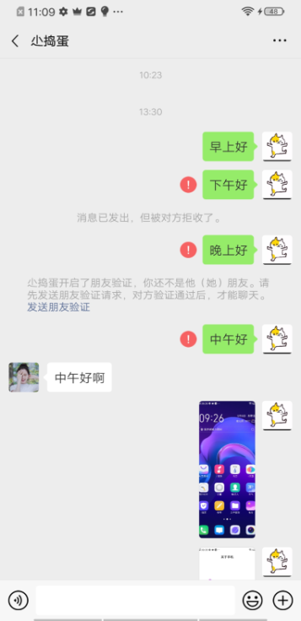  （原告证据第330页） | 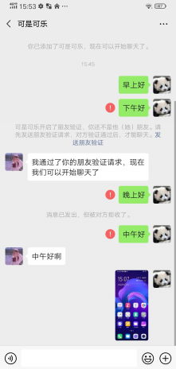  （原告证据第1738页）
1 | 微信对话 | 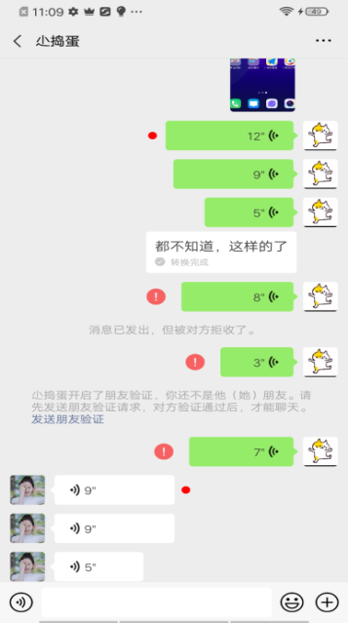  （原告证据第331页） | 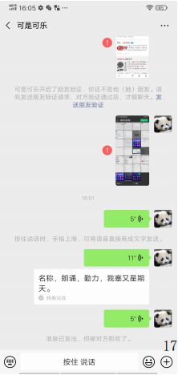  （原告证据第1741页）
2-1 | 微信红包  （聊天页面） | 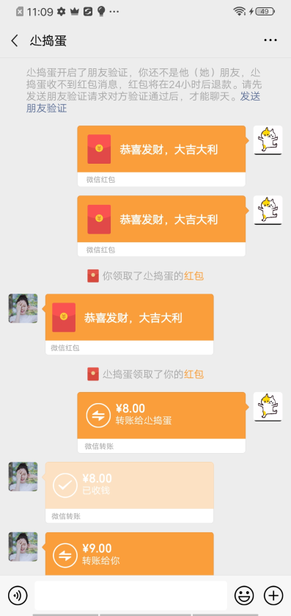  （原告证据第332页） | 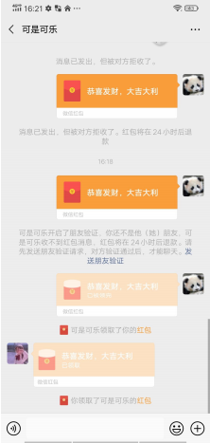  （原告证据第1746页）
2-2 | 微信红包（领取后界面） | 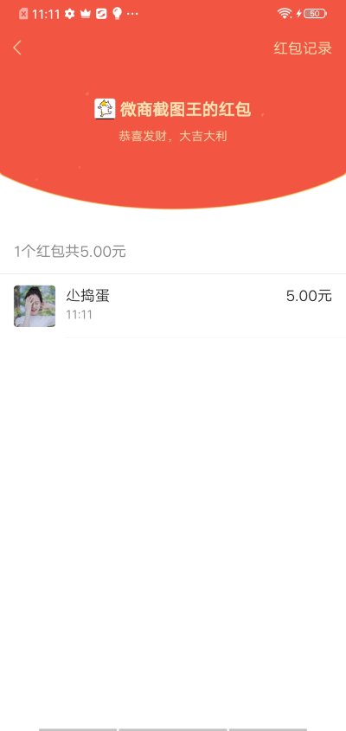  （原告证据第336页） | 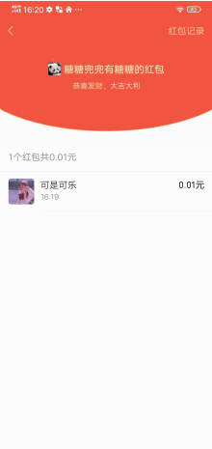  （原告证据第1745页）
3 | 微信群聊 | 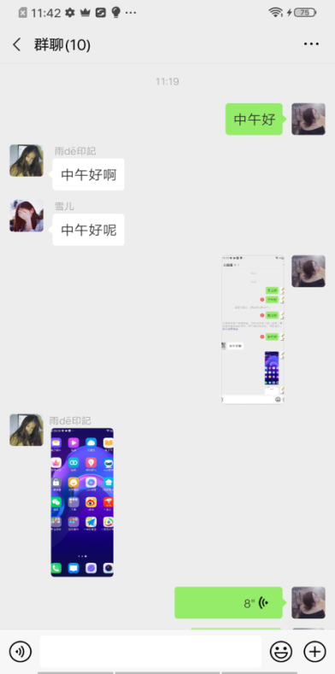  （原告证据第376页） | 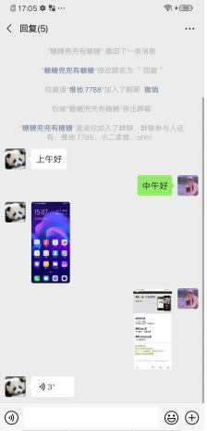  （原告证据第1719页）
4 | 微信转账 | 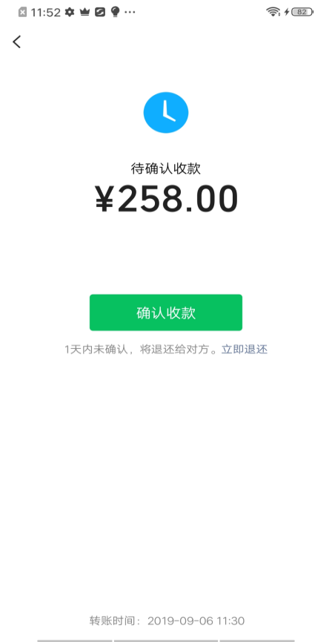  （原告证据第387页） | 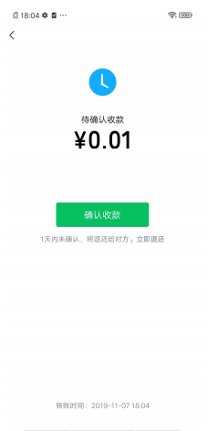  （原告证据第1712页）
5 | 微信钱包 | 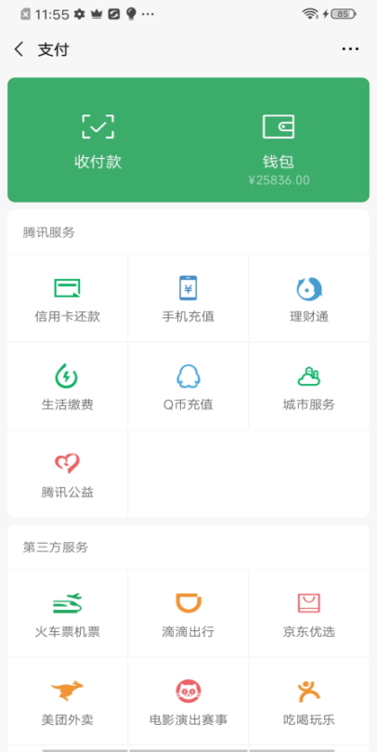  （原告证据第392页） | 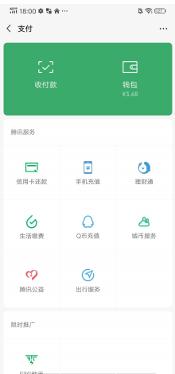  （原告证据第1785号）
6 | 微信零钱 | 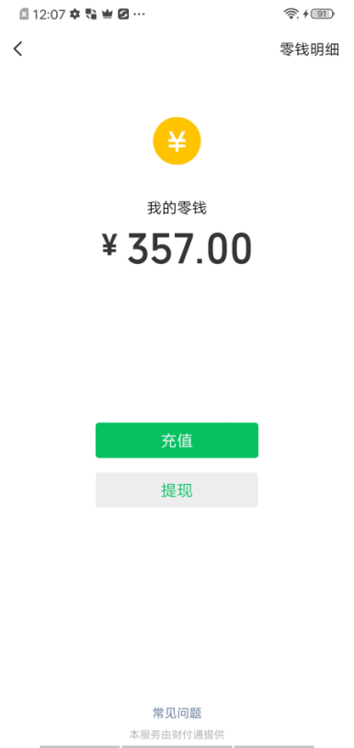  （原告证据第398页） | 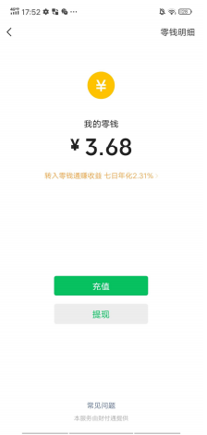  （原告证据第1779页）
7 | 零钱提现 | 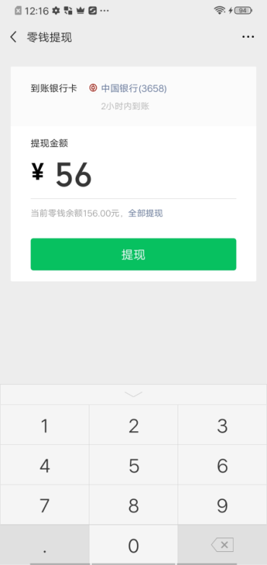  （原告证据第404页） | 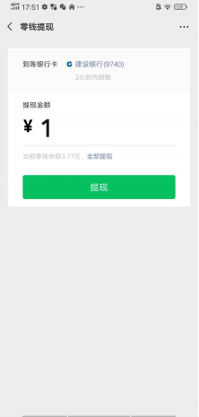  （原告证据第1777页）
8 | 微信支付 | 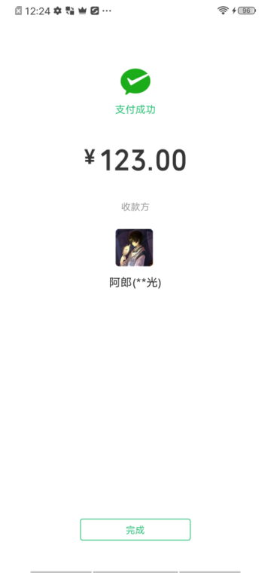  （原告证据第411页） | 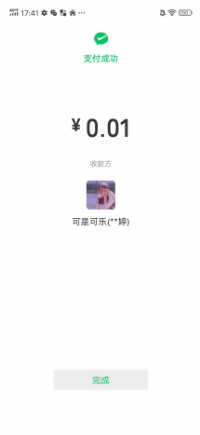  （原告证据第1771页）
9 | 微信账单 | 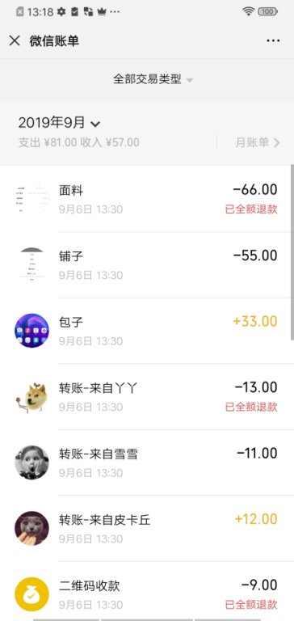  （原告证据第442页） | 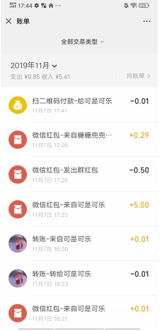  （原告证据第1773页）
10 | 语音聊天 | 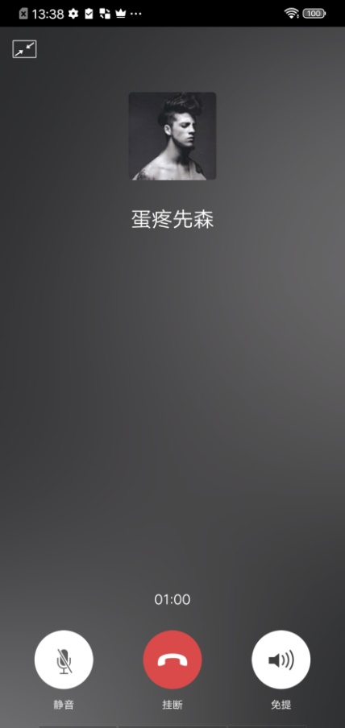  （原告证据第460页） | 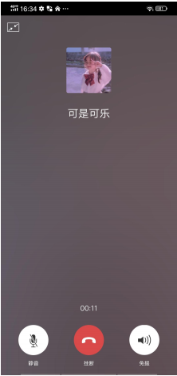  （原告证据第1752页）

二、与“QQ”软件运行界面比对情况
序号 | 内容 | 被诉软件（安卓版）生成的QQ截图 | “QQ”软件（安卓版）运行界面
1 | QQ对话 | 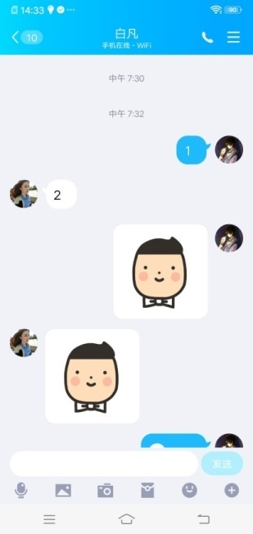  （原告证据第934页） | 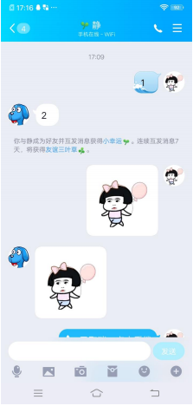  （原告证据第1807页）
2-1 | QQ红包 | 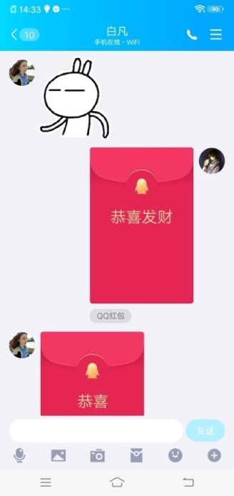  （原告证据第925页） | 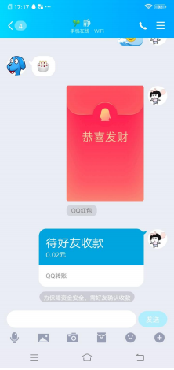  （原告证据第1808页）
2-2 | QQ红包接收页面 | 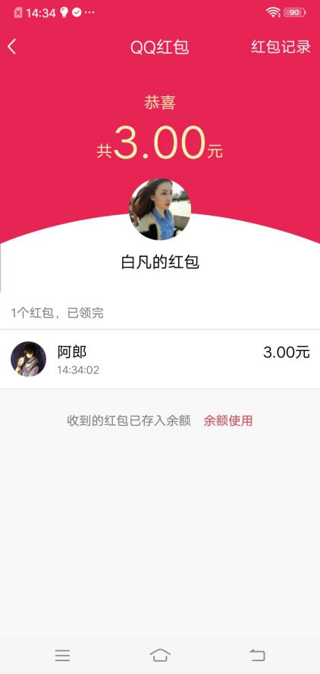  （原告证据第936页） | 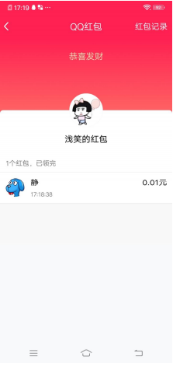  （原告证据第1808页）
3 | QQ钱包 | 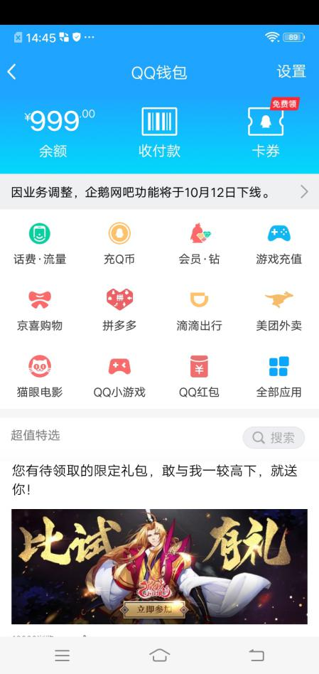  （原告证据第939页） | 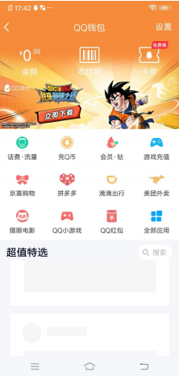  （原告证据第1822页）
4 | QQ账户 | 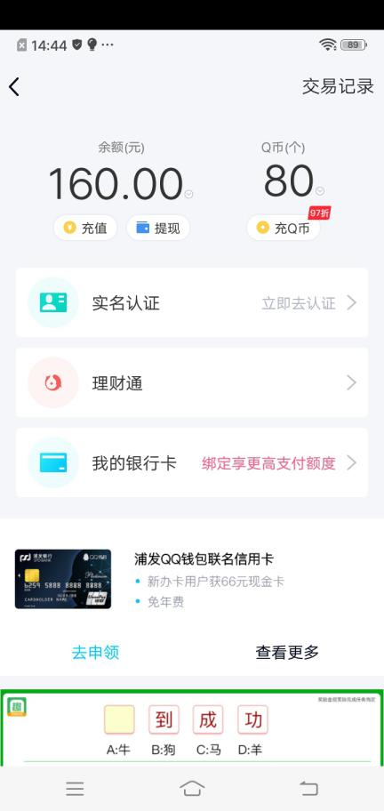  （原告证据第939页） | 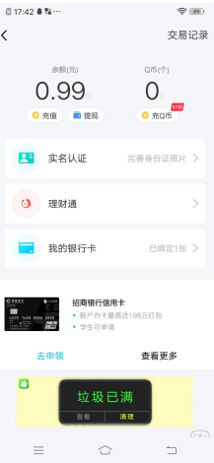  （原告证据第1823页）
5 | QQ提现 | 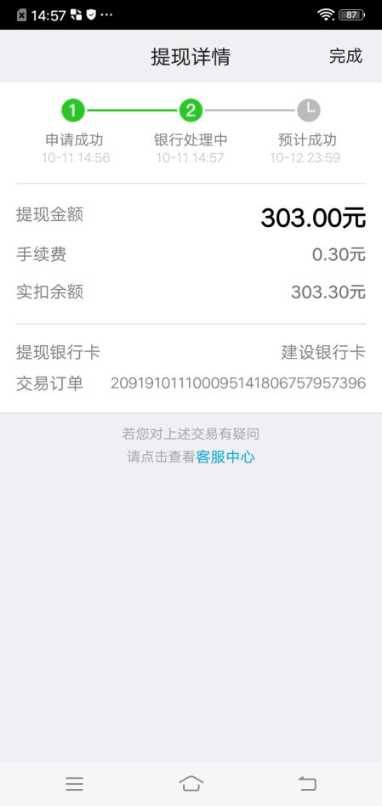  （原告证据第943页）  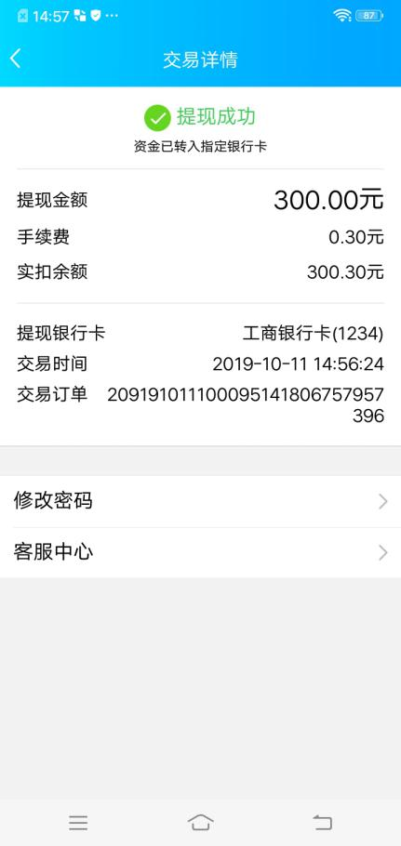  （原告证据第943页） | 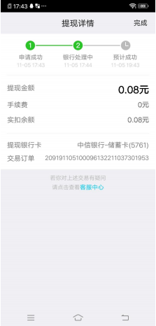  （原告证据第1824页）  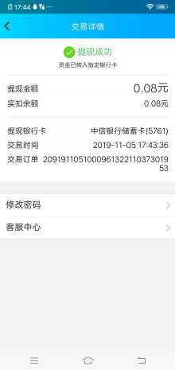  （原告证据第1824页）

北京知识产权法院
民事判决书
(2021)京73民终2963号
上诉人（原审被告）：郴州七啸网络科技有限公司，住所地湖南省郴州市北湖区龙泉路口奇石馆小区B栋304室。
法定代表人：雷轹文，执行董事兼经理。
委托诉讼代理人：戴福堂，北京创博律师事务所律师。
委托诉讼代理人：董奇，北京创博律师事务所律师。
上诉人（原审被告）：长沙市岳麓区智恩商品信息咨询服务部，住所地湖南省长沙市岳麓区望城坡街道涧塘小区35栋3单元3103号。
经营者：邓雅青。
委托诉讼代理人：戴福堂，北京创博律师事务所律师。
委托诉讼代理人：董奇，北京创博律师事务所律师。
被上诉人（原审原告）：深圳市腾讯计算机系统有限公司，住所地深圳市南山区粤海街道麻岭社区科技中一路腾讯大厦35层。
法定代表人：马化腾，董事长。
委托诉讼代理人：郭金城，北京市浩天信和律师事务所律师。
委托诉讼代理人：张元媛，女，深圳市腾讯计算机系统有限公司员工。
原审被告：北京神奇工场科技有限公司，住所地北京市海淀区上地西路6号2幢2层201-H2-11至H2-13。
法定代表人：戴京彤，执行董事兼经理。
上诉人郴州七啸网络科技有限公司（以下简称七啸公司）、上诉人长沙市岳麓区智恩商品信息咨询服务部（以下简称智恩服务部）因与被上诉人深圳市腾讯计算机系统有限公司（以下简称腾讯公司）、原审被告北京神奇工场科技有限公司（以下简称神奇公司）不正当竞争纠纷一案，不服北京市海淀区人民法院（以下简称一审法院）作出的（2020）京0108民初8661号民事判决（以下简称一审判决），向本院提起上诉。本院于2021年8月3日立案后，依法组成合议庭进行了审理。2022年1月19日，上诉人七啸公司、智恩服务部的委托诉讼代理人戴福堂、董奇，被上诉人腾讯公司的委托诉讼代理人郭金城、张元媛到庭接受了询问。神奇公司经本院传唤未到庭参加诉讼。本案现已审理终结。
上诉人七啸公司上诉请求：撤销一审判决第一项，改判上诉人不承担500万元以及284520元合理开支的赔偿责任。事实和理由：1、腾讯公司主张保护的是静态市场利益，对该市场利益的保护应当非常慎重和克制。被上诉人未提交证据证明其具有反不正当竞争法保护的在先合法权益，一审判决认定被上诉人具有反不正当竞争法保护的合法权益缺乏事实和法律依据。被诉软件为工具型软件，具备技术中立性与使用正当性，上诉人未实施侵权行为，亦没有给腾讯公司带来直接损害。2、即便构成不正当竞争，本案七啸公司的侵权获利也可以查清，被诉软件的总营业利润为148928.14元，一审判决认定侵权获利无法查清、进而认定500万元的经济损失缺乏依据；3、被上诉人的维权费用并非必要合理开支。
上诉人智恩服务部上诉请求：撤销一审判决第一项，改判上诉人不构成侵权，不承担500万元以及284520元合理开支的连带赔偿责任。事实与理由：1、一审判决认定智恩服务部是涉案软件的运营者缺乏事实与法律依据，智恩服务部并未参与两款软件的运营，仅为微商截图王微信端口的收款主体，并未参与支付宝端口的任何行为，亦未参与与火星美化软件相关的任何行为。2、智恩服务部是七啸公司为微信端口收款而设立，无实际经营行为，与腾讯公司没有竞争关系。
腾讯公司辩称：只要违反反不正当竞争法第十二条规定，就构成不正当竞争的行为，上诉人的主观恶意明显。关联共生的行为也不得损害他人合法权益，涉案软件的QQ截图和微信截图广泛传播欺骗消费者，会造成微信和QQ的信任度降低，直接损害腾讯公司利益。两上诉人存在主体混同，构成共同侵权。一审判决认定事实清楚，适用法律正确，请求驳回七啸公司的上诉请求，维持一审判决。
神奇公司未到庭亦未发表意见。
被上诉人腾讯公司向一审法院提出诉讼请求：1.神奇公司停止涉案不正当竞争行为；2.七啸公司、智恩服务部连带赔偿腾讯公司经济损失19 715 480元及合理开支284 520元（包括律师费200 000元、公证费84 520元）。
一审法院认定事实：
一、关于腾讯公司运营的“微信”“QQ”软件
（一）关于“微信”“QQ”软件的经营情况
2018年12月18日，腾讯公司取得增值电信业务经营许可证，业务种类及覆盖范围：国内互联网虚拟专用网业务、国内多方通信服务业务、国内呼叫中心业务、信息服务业务（不含互联网信息服务），有效期至2023年12月18日。
2019年3月23日，腾讯公司取得增值电信业务经营许可证，业务种类及覆盖范围：信息服务业务（仅限互联网信息服务）含新闻、出版、文化、视听节目，不含信息搜索查询服务，有效期至2024年3月23日。
ICP备案信息显示，腾讯网（主域名qq.com）开办者为腾讯公司。微信软件官方网站网址为“https://weixin.qq.com……”，《微信软件许可及服务协议》中载明“腾讯是本软件的知识产权权利人”。QQ软件官方网站首页（im.qq.com）下方显示：“腾讯公司版权所有”。
2013年9月7日、2013年11月28日，国家版权局分别出具软著登字第0602986号、软著登字第0640524号《计算机软件著作权登记证书》，软件名称分别为腾讯微信软件（foriOS）[简称：微信]V5.0、腾讯微信软件（for Android）[简称：微信]V5.0，两软件著作权人为腾讯科技（深圳）有限公司（以下简称腾讯科技公司）、腾讯公司，开发完成日期为2013年7月25日，首次发表日期为2013年8月5日，权利取得方式为原始取得，权利范围为全部权利。
2008年7月17日，国家版权局出具软著登字第100891号《计算机软件著作权登记证书》，软件名称为腾讯手机QQ2007正式版软件V1.0，著作权人为腾讯科技公司，首次发表日期为2007年2月7日，权利取得方式为原始取得，权利范围为全部权利。
2008年7月17日，腾讯科技公司出具授权书，称其作为腾讯手机QQ软件的著作权人，将此软件及其各升级版本授权腾讯公司运营，同时将上述软件及其各升级版本的著作权（包括但不限于软件中所使用的相关元素、作品的著作权）在不排除腾讯科技公司使用的情况下，授权腾讯公司专有使用。腾讯公司可对侵犯其上述合法权益的行为单独或与腾讯科技公司共同以诉讼和非诉讼方式进行权利救济。授权期限截至授权人撤回本授权。
2011年1月10日，腾讯科技公司出具授权书，称其作为“微信”软件的著作权人，将此软件及其各升级版本授权腾讯公司运营，同时将上述软件及其各升级版本的著作权（包括但不限于软件中所使用的相关元素、作品的著作权）在不排除腾讯科技公司使用的情况下，授权腾讯公司专有使用。腾讯公司可对侵犯其上述合法权益的行为单独或与腾讯科技公司共同以诉讼和非诉讼方式进行权利救济。授权期限截至授权人撤回本授权。
庭审中，腾讯公司表示腾讯科技公司不参与微信、QQ软件的运营，不会就本案被诉行为再次向七啸公司、智恩服务部、神奇公司主张权利。
（二）关于“微信”“QQ”软件的相关界面
腾讯科技公司于2014年至2018年间，分别就“微信品牌标识”“微信（WeChat）朋友圈标识（Logo）”“微信红包2017新春版”“微信支付品牌标识”“微信表情系列1.0”“微信表情系列2.0”“微信WeChat客户端（iOS/Android）的界面风格设计”进行作品著作权登记，并获得相应著作权登记证书。
（2019）深前证字第048893号公证书对2019年11月7日浏览微信相关内容进行证据保全，该公证书对微信相关界面进行了截图，截图包括微信对话页、微信红包页（聊天界面、领取界面、领取后界面）、微信群聊页、微信转账页（已收款界面、待确认收款界面）、微信钱包页、微信零钱页、零钱提现页、微信支付页、支付通知页、微信账单页、零钱明细页、语音聊天页、群语音页、新的朋友页、微信首页、微信朋友圈页等。
（2019）京方正内经证第07897号公证书对2019年11月5日浏览QQ相关内容进行证据保全，该公证书对QQ相关界面进行了截图，截图包括QQ对话页、QQ红包页、QQ钱包页、QQ账户页、QQ提现页等。
腾讯公司主张“QQ”“微信”软件自2014年以来界面变动较小，其对于软件界面持续享有相关权利，为此提交如下证据：1.绿茶软件园网页截图，显示手机qq6.0版本更新时间为2014年10月7日，此版本聊天界面和语音通话界面与目前版本界面一致；2.嗨客软件站网页截图，显示腾讯QQ6.8官方正式版更新时间为2015年1月6日，此版本聊天界面与目前版本界面一致；3.微信官方网站网页截图，显示微信6.1 for Android发布时间为2015年1月20日，微信6.1 for iOS发布时间为2015年1月19日，上述版本聊天界面、红包界面与目前版本界面一致；微信6.2 for Android发布时间为2015年5月26日，微信6.2 for iOS发布时间为2015年5月25日，此版本聊天界面、微信运动、聊天记录迁移等界面与目前版本界面一致。
（三）关于“微信”“QQ”软件的使用情况和知名度
微信公众号“微信派”登载的“微信数据报告”显示：2016年9月平均日登陆用户7.68亿，2017年9月平均日登陆用户9.02亿，2018年每个月有10.82亿用户保持活跃，2019年微信及Wechat合并月活跃账户达11.12亿。登载的“最新数据：微信红包鸡年除夕收发142亿个”一文显示：2016年元旦当天微信红包收发量达23.1亿次，2017年除夕当日用户收发红包142亿个，2018年除夕有6.88亿人收发微信红包。
微信公众号“腾讯QQ”2019年3月21日登载的“腾讯最新财报”一文载明：QQ软件用户统计数据显示，截至2018年12月31日，QQ月活账户8.07亿。
艾瑞咨询发布的微信支付市场占比报道显示：2019Q1第三方移动支付交易规模达到55.4万亿元，财付通所占第三方移动支付交易规模市场份额达到33.9%。
IT之家于2017年发布报道：“2017中国网民最喜欢的表情是“捂脸”，它是7.6亿网民的最爱，并衍生了各个版本，这个表情在微信等App默认设置。”
2016年，腾讯公司在其“腾讯研究院”微信公众号中公开微信的七大规则：合法、真实、善意、负责、开放、拒绝骚扰、尊重权益。微信公众号“微信安全中心”等定期发布微信安全公告，打击欺骗欺诈、违法违禁品售卖、违规违法恶意链接等行为，致力于为用户提供绿色、健康的生态环境、对涉嫌欺诈、恶意收集公民身份隐私信息等违法行为坚决处理，持续打击。
中国信息通信研究院、腾讯微信共同发布的2018年《微信就业影响力报告》载明：“从通信工具到社交平台，从支付工具到开放平台，微信连接起人、硬件、服务、组织、产业，打造了一个充满活力的开放生态，从生活、消费到产业、社会，从互联网应用到实体商品，从生产经营到公共服务，微信与各领域各主体构成了统一整体，互相影响，互利共生”“‘微信’包括微信平台、运营者、服务商、个人用户等主体，运营者借助微信平台为用户提供内容和服务产品，服务商为运营者提供技术和运营维护服务”，在“微信里程碑”页面载明了微信推出朋友圈、公众账号、微信支付、支持小视频、支持小程序、企业微信等重要事件。2019-2020年《微信就业影响力报告》载明：“2019年微信小程序、公众号、移动支付等，逐步形成覆盖12.025亿微信用户、5000万家商户、6万余家服务商的生态网络。”“微信是政府机构与民众之间连接最广、粘度最高、互动性最强的移动终端。”“新冠肺炎疫情期间，微信稳定就业存量，63.9%的生态主题标识六成以上岗位可通过微信、企业微信等进行远程办公。”
人民网报道显示，腾讯科技公司曾获“第十九届中国外观设计金奖”。微信公众号“微信派”报道显示，微信曾获“世界互联网大会领先科技成果奖”。
（2020）厦鹭证内字第102998号公证书载明了包括“2016年5月移动App排行榜出炉，微信第一，QQ第二”“2018年二季度中国市场App排行榜微信第一，QQ第二”“2019年5月移动互联网全行业排行，微信、支付宝、QQ排行前三”“2020年品牌价值（中国）网行业动态显示，国内十大App排名，微信QQ排第一、二名”等多条关于“微信”“QQ”软件排行的报道。（2020）厦鹭证内字第102997号公证书载明了包括“腾讯QQ凝聚超越8亿QQ活跃用户的爱心力量，打破吉尼斯世界纪录”“QQ互联荣获2013年《互联网周刊》金奖”“2016年8月，腾讯QQ创下24小时内扫描最多的显示增强（AR）图片吉尼斯世界纪录称号”等多条关于QQ软件获奖的报道、奖杯照片。
庭审中，七啸公司、智恩服务部、神奇公司认可腾讯公司是“微信”“QQ”软件的运营者，亦认可“微信”“QQ”软件具有极高的知名度。
二、关于被诉不正当竞争行为
2019年9月6日、9日，腾讯科技公司向广东省深圳市前海公证处申请对浏览“微商截图王”安卓版、iOS版相关内容进行证据保全，并据此出具（2019）深前证字第045021、045803号公证书。
（2019）深前证字第045021号公证书（以下简称第045021号公证书）载明，网站“www.lenovomm.com”（乐商店）的主办单位为神奇公司。在该网站中搜索“微商截图王”，应用简介显示“可以用它轻松生成微信对话、微信红包、微信零钱的界面，看起来就和真的一模一样”。下载、安装并打开进入“微商截图王”安卓版首页，显示共有“微商截图”“水印P图”“拼图”“项目市场”“二维码”“视频下载”“特效视频”“铃声”“网页截图”“每日抽奖”“语音计算器”“大写转换器”12项功能。软件下方有“佛罗伦萨小镇”“矫正牙科价格表”“ap辅导班”“美术培训中心”等广告页面，取证过程中共出现23次不同内容的广告。“微商截图”中有“微信截图”“QQ截图”“支付宝截图”功能，“微信截图”功能可以生成的微信截图包括：微信对话页、微信群聊页、微信红包页、微信转账页、微信钱包页、微信零钱页、微信零钱提现页、模拟提现页、支付成功页、支付通知页、微信账单页、零钱明细页、视频聊天页、语音聊天页、群语音页、新的朋友页、朋友圈页、微信首页共18种，其中前五种截图为免费制作，后13种截图仅VIP会员可以制作。“微信对话”功能分为“经典版”“高级版”“模拟版”三个版本，后两种版本仅VIP会员可以使用，版本使用说明载明：安卓版和苹果版因平台不同截图不同，平台会根据真实产品的更新对截图效果进行同步更新。在上述页面中，可以看到“微信表情、微信支付图标、微信红包详情页、微信图标、转发文章、个人名片、收付款通知”等素材的图案。在“购买VIP”中显示一年VIP为88元，3个月VIP为38元，VIP会员权益包括：1.专属特权，解锁所有VIP功能；2.会员标识，彰显尊贵身份；3.去广告，界面纯洁无干扰；4.专属客服，可加入VIP会员群。购买38元VIP后显示收款方为智恩商品信息咨询服务部。取证过程中，对微信截图功能进行了实际操作，通过被诉软件提供的素材可以自行编辑生成微信相关使用场景的微信截图，截图与微信产品相关界面一致（具体截图效果见附件）。在“我的微豆”中显示“微豆是微商截图王虚拟货币，用于应用内购买付费材料或服务”，100微豆为10元，1000微豆为98元，8000微豆为698元，购买10元后显示收款方为智恩商品信息咨询服务部。查看“微商截图王”微信公众号中的软件许可及服务协议，显示此软件的所有权和运作权归七啸公司所有。
（2019）深前证字第045803号公证书载明，使用iphone手机在App store中搜索“微商截图王”，软件评论显示“对于微商来说，想要什么内容可以自己编辑”“制作交易截图大大提高了我的订单率”等内容。下载、安装后打开“微商截图王”，点击“设置”“关于”，显示软件为智恩服务部所有。查看《用户协议》第二条账户注册内容：“用户须对在微商截图王的注册信息的真实性、合法性、有效性承担全部责任。用户不得冒用他人；不得利用他人名义发布任何信息；不得恶意使用注册账号导致其他用户误认。”第三条服务内容：“1.微商截图王旨在通过互联网扩展微商截图王用户的服务项目及交友渠道，为用户建立一个安全、友好、合法、规范的服务环境。2.用户通过微商截图王可获得的服务内容包括但不限于制作截图（用于娱乐目的微信、QQ支付宝截图功能，包括模拟对话、红包、转账、零钱等等）、图片批量加水印、拼图功能、加群加粉功能、项目市场功能、二维码功能、网页截图功能、语音计算器功能、用户邀请获得VIP、加粉加群及项目市场置顶功能。”随后实际使用“微商截图王”iOS版制作微信截图的功能，取证过程及截图与第045021号公证书基本一致。
2019年10月11日，腾讯科技公司申请北京市方正公证处对浏览“微商截图王”安卓版相关内容并进行证据保全，据此作出的（2019）京方正内经证字第07136号公证书载明，“微商截图王”可以选择生成QQ对话的十种场景，包括时间、文本、图片、语音、表情、红包、转账、电话、戳一戳、系统提示，其中包括“QQ表情、QQ红包及领取页、QQ钱包详情页”等素材的图案。取证过程中，对QQ截图功能进行了实际操作，通过被诉软件提供的素材可以自行编辑生成QQ对话页、QQ红包页、QQ钱包页、QQ账户页、QQ提现页等截图，截图与QQ产品相关界面一致（具体截图效果见附件）。
2019年10月21日，腾讯科技公司申请北京市方正公证处对浏览“微商星球”iOS版、“火星美化”iOS版相关内容进行证据保全，据此作出的（2019）京方正内经证字第07139号公证书（以下简称07139号公证书）载明，在App store搜索“微商截图王”，搜索结果第一项为“微商星球（微商截图王）”，软件介绍显示“三周前，微商截图王正式更名为微商星球”，软件提供者为七啸公司。下载、安装后查看软件首页，未显示“微商截图”功能。与微商截图王官方微信号“微商截图王服务中心”的对话显示：“微商截图王”升级为“微商星球”后，苹果手机可以下载老版本或下载“火星美化”两种方式继续使用“微商截图”功能。随后下载并安装“火星美化”iOS版，取证“微商截图”功能，取证步骤、生成截图页面与第045021号公证书基本一致。火星美化服务协议载明火星美化所有权和运作权归七啸公司所有。“微商截图”的其他截图功能亦有“QQ红包”“QQ账户”“QQ钱包”“QQ转账”等与QQ软件相关的功能。2019年10月11日、12日，腾讯科技公司申请广东省深圳市前海公证书申请对浏览“火星美化”安卓版、iOS版相关内容进行证据保全，据此作出的（2019）深前证字第046058号、046961号公证书载明，“火星美化”功能包括“QQ名片背景”“微商截图”“隐藏图”“QQ精选照片”“火星互赞”“倒计时”“二维码美化”“白边图”等。“微商截图”功能包括微信截图、支付宝截图、QQ截图。实际使用“微商截图”功能制作微信截图、QQ截图，取证步骤、生成的截图页面与第045021号、第07139号公证书基本一致。此软件的VIP套餐为：3个月38元，6个月58元，1年88元（6折），VIP特权功能包括：1.纯净无广告；2.解锁全部VIP专属功能；3.可加入VIP会员QQ群。
腾讯公司依据上述证据主张，七啸公司、智恩服务部运营的微商截图王（后更名为微商星球）和火星美化软件提供与微信、QQ软件界面、图标、表情等完全一致的素材和模板，生成微信对话、红包、转账、钱包等以及QQ对话、转账、红包等与微信、QQ界面相同的虚假截图，损害了微信、QQ软件的运营秩序及腾讯公司的合法权益，依据反不正当竞争法第十二条第二款第四项和第二条构成不正当竞争。神奇公司作为“乐商店”安卓端的运营者，为被诉软件提供下载服务，亦应承担侵权责任。
腾讯公司主张，被诉软件会根据微信、QQ的更新换代对截图界面进行同步更新，七啸公司、智恩服务部在开发时应当能够预料到微商截图功能会被应用到如下具有不正当性的场景：1.虚假营销，营销主体利用伪造的销售状况、用户评价等截图，通过微信、QQ平台进行传播；2.诈骗，消费者向商家出具虚假的微信支付截图，商家误以为消费者已支付，并可能造成相关损失；3.网络造谣，信息发布主体为了自身利益发布虚假截图造成不良影响。
为证明被诉软件破坏了微信、QQ赖以经营、发展的健康生态，严重损害到腾讯公司的合法权益，腾讯公司提交了相关新闻报道，包括：北京日报文章《“聊天截屏”暗藏灰色利益链：动动手指就能自制虚假聊天记录》，该文章称“‘微信对话生成器’等聊天记录生成工具大肆蔓延，这些工具不仅被微商利用以欺骗消费者，更为不法人士伪造截图操弄舆论提供便利”，腾讯公司另提交了腾讯网、广西日报等网站发布的《套取商家微信头像伪造支付截图，三男跨省诈骗被抓》《骗局又翻新！一张微信截图，足以令你倾家荡产》《当心！微信对话截屏也能造假》等关于伪造微信截图引发负面事件的媒体报道6篇。
七啸公司、智恩服务部、神奇公司对于上述证据的真实性不持异议。七啸公司对于实际运营了被诉软件以及被诉软件提供了与微信、QQ产品界面相同的截图功能不持异议，认可微商截图功能是比对微信、QQ制作的相关页面，如果微信、QQ软件有更新，被诉软件也会实时进行界面调整；但七啸公司主张被诉软件的定位是针对微商用户，且具有多项核心功能，为用户提供图片编辑、项目交流及实用小工具等一系列综合服务；其作为正当性技术服务的提供者，已在用户协议中尽到了充分提示的注意义务，用户自行制作虚假截图及如何使用截图与七啸公司无关；“微商截图王”安卓版于2016年1月上线，iOS版于2016年2月上线，上线时即存在微信截图、QQ截图功能；“微商截图王”安卓版、iOS版于2019年9月30日更名为“微商星球”，更名后截图功能关闭；“火星美化”安卓版于2017年8月上线，iOS版于2017年9月上线，均于2018年7月上线微信截图、QQ截图功能，于2020年1月下线截图功能。七啸公司和智恩服务部均主张智恩服务部仅为被诉软件提供收款服务，没有参与被诉软件的运营，不存在共同侵权行为，但对于提供收款服务的理由未作出解释，亦未提交相关证据；对于微商截图王iOS版显示“智恩服务部所有”表示是应微信支付要求，为保持版权所有者与收款方一致所标注，但对此亦未提交相关证据。
神奇公司主张其无法对被诉软件是否侵权进行实质性审查，未从被诉软件中获利，亦与七啸公司、智恩服务部没有意思联络和合作，被诉软件的侵权行为与其无关，且神奇公司已于2020年1月6日主动下线被诉软件。七啸公司、智恩服务部对于神奇公司的上述意见予以认可。腾讯公司对于神奇公司下线被诉软件的事实予以认可。
另，腾讯公司于立案时向一审法院提出行为保全申请，要求七啸公司、智恩服务部、神奇公司立即停止被诉行为。随后，七啸公司、智恩服务部表示微商星球停止了被诉功能，火星美化软件已下架，腾讯公司经核实，认可被诉行为于2020年1月13日停止，故撤回行为保全申请，并在庭审中，撤回了要求七啸公司、智恩服务部停止被诉行为的诉讼请求。
三、关于经济损失赔偿数额
（一）关于腾讯公司的主张及证据
（2019）深南证字第23343号公证书载明，2019年8月27日，百度手机助手中显示“微商截图王”的下载量为130万，腾讯应用宝中下载量为600万，vivo应用商店中下载量为671万，OPPO应用商店中下载量为1211万，360手机助手中下载量为37万，优亿网中下载量为3万。2019年10月18日，腾讯科技公司使用IP360取证数据平台对七麦数据网进行取证，取证视频显示2016年1月 1日至2019年10月18日间“微商截图王”安卓版下载量为3192余万，iOS版下载量为308余万；“火星美化”iOS版下载量超过1万。腾讯公司据此主张被诉软件在各平台的下载量总计超过3000万，侵权获利金额巨大。七啸公司、智恩服务部对上述证据的证明目的不予认可，主张各平台的统计数据相互矛盾，且只有付费成为会员之后才能使用被诉功能，被诉软件下载量不能证明侵权获利；被诉软件ios版和安卓版的付费会员数量实际约18万—20万，下载被诉软件并注册的用户数量约500万。腾讯公司提交的砍柴网科技快报的新闻报道显示：“国内移动广告的CPM（每千次展示广告的收费）价格或已超60元，且还会持续增长”。本案中，取证被诉行为过程中共出现广告23次，故腾讯公司主张七啸公司和智恩服务部的广告收入应当结合上述被诉软件的下载量、广告展示情况以及同类App广告费价格，按照“被诉软件下载量×每次下载使用软件展示的广告数量×CPM÷1000”的方式计算，可以估算广告收入约为35010 000×23×60÷1000=48 313 800元。
诉讼中，根据腾讯公司的申请，法院责令七啸公司提交与被诉软件交易记录相关的证据，七啸公司向法庭提交了被诉软件自2016年7月至2020年1月间的交易记录。庭审中，七啸公司主张，经过对交易记录进行统计，交易总额共计11392791.96元，扣除其中与被诉行为不相关的费用，即微豆、彩玲、其他软件（小视频神器、水印精灵）的收费以及退款、手续费的费用共计1257867.51元，剩余10134924.45元的会员费是与被诉行为相关的交易金额。腾讯公司对于上述统计结果和意见予以认可。
腾讯公司主张经济损失赔偿数额应根据七啸公司、智恩服务部的侵权获利计算，根据以上证据，七啸公司、智恩服务部基于被诉软件收取的广告费、会员费，再考虑到七啸公司、智恩服务部的主观过错，认为七啸公司、智恩服务部的侵权获利数额已远超其提出的诉讼请求金额。
腾讯公司为证明其为本案支出的合理费用，提交了《委托代理协议》以及金额共计200 000元的律师费发票两张；还提交了公证费发票5张以及北京市方正公证处出具的《公证缴费说明》，合计费用为84 520元。其中一张公证费发票印载了“（2019）深南证字第23343号”，其余公证费发票中的公证书号均为手写；《公证缴费说明》明细表载明了（2019）京方正内经证字第07136号、07139号、07897号公证书的费用。
（二）关于七啸公司的抗辩意见及证据
七啸公司主张，被诉软件除被诉功能外，还有其他多项功能，软件收入并非都与被诉功能相关；其没有针对广告单独收费，广告来源于被诉软件中使用“人脉”“项目广场”功能的用户，用户付费购买微豆才能使用上述功能，并获取展示广告的机会；广告位没有具体的收费标准和价格，使用“人脉”“项目广场”功能而消费微豆较高的用户可以与客服联系，由客服推荐进行广告宣传；即使被诉软件构成侵权，应当按照营业利润计算赔偿数额。
为此，七啸公司提交如下证据：1.微商截图王（安卓7.9版）、火星美化（安卓V2.1）主要功能及展示说明。微商截图王除截图功能外，其他主要功能包括：水印p图、拼图、项目市场、二维码、视频下载、网页截图、语音计算器、大写转换器、人脉等；收费功能包括人脉、水印P图的VIP付费贴纸、项目市场推广图标和折扣价、录屏功能。火星美化（安卓V2.1 版）除截图功能外，其他主要功能包括：QQ精选照片、QQ名片背景、倒计时、隐藏图、二维码美化、白边图、火星互赞等。2.被诉软件VIP 会员功能展示及说明，VIP 会员均有5 项权益，分别为：专属特权，即解锁所有VIP专属功能，非会员无法使用这些功能；会员标识，即在人脉、项目等页面显示有别于普通用户的会员标识，彰显会员身份；去广告，即去除APP内的所有广告，获得纯净的使用体验；专属客服，即可加入VIP会员群，反馈问题可获得优先处理特权；其它，包括购买付费服务可享受会员折扣等。3.郴州同兴有限责任会计师事务所出具的《专项审计报告（2020）135号》，显示“微商星球”项目2016年1月至2020年1月实现主营业务利润1740105.91元，实现营业利润148928.14元，实现净利润606795.52元。4.中商情报网报道《2020上半年互联网行业上市企业净利润排行榜》、湖南天润数字娱乐文化传媒股份有限公司2019年度报告、熊猫金控股份有限公司2019年度报告，网络报道显示与七啸公司同处于湖南省的湖南天润数字娱乐文化传媒股份有限公司、熊猫金控股份有限公司的排名分别为第56位、第64位，两份年度报告显示两公司均处于亏损状态。七啸公司据此主张，排名前一百名的互联网企业在2019年都处于亏损状态，其作为小微企业，审计报告中利润为1.4%是合理的。
七啸公司另提交：1.微商截图王微豆的功能展示及说明：微豆是微商截图王应用内的虚拟货币，用户可以使用微豆在微商截图王应用内购买相关付费服务。微豆用途包括：发布名片、置顶名片、发布项目、推广项目、去水印、提取视频、海报模板。火星美化没有微豆功能。2.微商截图王模板库功能介绍，七啸公司主张模板库是与网盘类似的云存储位置，用户可以将自己制作的截图、拼图、海报等模板存储到模板库，方便下次直接复用；模板库为云存储服务，与涉案功能无对应性，不仅可用于微商截图功能，还包括存储海报模版等一系列功能。七啸公司表示去除微商截图功能后的微商星球软件，每月的销售收入大约为六、七万元，但对此未提交相关证据。七啸公司对于其陈述的与广告情况相关的意见亦未提交相关证据。
一审法院认为，结合腾讯公司、七啸公司、智恩服务部、神奇公司证据及庭审陈述，本案存在以下争议焦点：第一，七啸公司、智恩服务部的被诉行为是否属于反不正当竞争法第十二条第二款第四项规制的不正当竞争行为；第二，如果七啸公司、智恩服务部的被诉行为并非上述条款规制的行为，是否属于反不正当竞争法第二条规制的行为；第三，如果被诉行为构成不正当竞争，七啸公司、智恩服务部应当承担何种法律责任；第四，腾讯公司对神奇公司提出的主张是否成立。针对以上争议焦点，一审法院逐项进行分析。
一、七啸公司、智恩服务部的被诉行为是否属于反不正当竞争法第十二条第二款第四项规制的行为
关于被诉行为的实施主体，一审法院考虑到，七啸公司、智恩服务部均认可两款被诉软件由七啸公司运营，亦认可被诉软件的收款主体为智恩服务部；七啸公司、智恩服务部虽主张智恩服务部仅是代为收款，未参与被诉软件的实际运营，但是并未对智恩服务部代为收款的原因作出合理解释，亦未对此提交相关证据，且与现有证据显示的“微商截图王”（ios版）所有者为智恩服务部不符。故在无其他相反证据的情况下，一审法院确认被诉软件由七啸公司、智恩服务部共同运营，共同实施了被诉行为。
反不正当竞争法第十二条第二款对网络领域特有的、经营者利用技术手段实施的不正当竞争行为进行了规制。如经营者利用网络领域的专业技术手段，妨碍其他经营者合法提供的网络产品或服务正常、顺利运行，或者进行破坏使其不能运行（包括产品或服务的安装、使用等），属于该条规制的不正当竞争行为。本案中，现无证据证明七啸公司、智恩服务部采用了相关技术手段使得微信、QQ产品和服务无法正常运行，且被诉行为与第十二条第二款前三项列举的具体网络不正当竞争行为亦不具有可类比性，故腾讯公司认为七啸公司、智恩服务部实施的被诉行为属于第十二条第二款第四项规制的不正当竞争行为，缺乏事实基础和法律依据，一审法院对此不予支持。
二、七啸公司、智恩服务部的被诉行为是否属于反不正当竞争法第二条规制的行为
反不正当竞争法第二条规定：“经营者在生产经营活动中，应当遵循自愿、平等、公平、诚信的原则，遵守法律和商业道德。本法所称的不正当竞争行为，是指经营者在生产经营活动中，违反本法规定，扰乱市场竞争秩序，损害其他经营者或者消费者的合法权益的行为。”适用反不正当法第二条评判被诉行为时，应当考虑以下因素：一是法律对被诉行为未作出特别规定；二是被诉行为因确属违反诚实信用原则和商业道德而具有不正当性或可责性；三是其他经营者或消费者的合法权益确因被诉行为受到了损害。本案中，被诉行为并非反不正当竞争法所规定的特定不正当竞争行为，故对于该项因素无需赘述；对于其他考虑因素，一审法院结合涉案事实分析如下：
（一）被诉行为是否具有不正当性
对此，一审法院考虑到：
1.被诉行为违反了诚信原则和商业道德
七啸公司、智恩服务部作为被诉软件的运营者，在提供产品和服务时应当接受商业道德规范的约束，秉持善意、诚实守信，不弄虚作假、不欺骗他人。但是本案中，被诉软件提供了与微信、QQ软件界面、图片、表情、文字等元素完全一致的素材和模板，使用户能够自行编辑并生成与微信、QQ各使用场景界面相同的微信对话、微信红包、微信转账、微信钱包、QQ对话、QQ转账、QQ红包等虚假截图，上述虚假截图由于在形式和内容上与真实使用微信、QQ软件而获取的截图完全一致，使他人无法辨别截图的真假，进而达到以假乱真的效果。七啸公司、智恩服务部正是借助了微信、QQ软件所具有的广泛用户基础、已经构建起的真实、诚信的社交和商业生态以及用户对微信、QQ中社交信息的高度信任，利用部分用户意图通过造假、作弊来获取不当利益的心理，使被诉软件获得了大量用户并据此牟取高额收益。被诉行为不仅没有为社会福利的提升创造积极、正面的社会价值，反而提供了一款造假、作弊的工具，即使最终截图由用户制作，但被诉行为为弄虚作假、行骗欺瞒之行提供了条件，显然违背了诚实信用原则和基本的商业道德。
2.七啸公司、智恩服务部的主观恶意明显
腾讯公司提交的证据显示，被诉软件介绍其“可以轻松生成微信对话、微信红包、微信零钱的界面，看起来就和真的一模一样” “平台会根据真实产品的更新对截图效果进行同步更新”等，被诉软件的评论包括“对于微商来说，想要什么内容可以自己编辑”“制作交易截图大大提高了我的订单率”等，上述内容表明七啸公司、智恩服务部已经充分预见到或应当知道被诉软件将被用于制造虚假截图这一后果，为保证以假乱真的效果还会紧跟微信、QQ进行同步更新，并以此作为产品“优势”进行宣传，吸引微商用户使用其截图功能。上述情形均体现出七啸公司、智恩服务部的主观恶意十分明显，即使七啸公司、智恩服务部在被诉软件中作出相应提示，亦无法掩盖其上述主观恶意。
3.七啸公司、智恩服务部基于被诉行为直接获取高额收益
腾讯公司提交的证据显示，截至2018年12月31日，QQ月活跃账户达8.07亿，2019年微信及Wechat合并月活跃账户达11.12亿，财付通（微信支付）所占第三方移动支付交易规模市场份额达到33.9%等。为此，腾讯公司多年间持续支出人力物力财力，丰富服务功能并建立产品生态，付出了高昂的研发和运营成本。而七啸公司、智恩服务部在未付出智力劳动、亦无需负担上述任何经营成本的情况下，完全利用和依附腾讯公司的产品、用户等经营资源，为自己直接谋取经济利益。且根据被诉软件的交易记录，七啸公司、智恩服务部因被诉行为获取的收益数额极大。七啸公司、智恩服务部虽辩称被诉软件除微商截图功能外还包括其他功能，故收取的会员费并非均因被诉行为所得。对此，一审法院考虑到，以微商截图王软件为例，现有证据显示该软件除了微商截图功能外还有其他11项功能，七啸公司、智恩服务部自认其中的收费项目为微商截图、人脉、项目市场、水印P图的VIP付费贴纸，支付会员费可以使用除人脉和项目市场之外的所有功能，人脉和项目市场需要额外购买微豆才能使用，因此，用户支付会员费的核心就是使用微商截图功能。再结合被诉软件的名称和宣传内容，可以确认微商截图功能是被诉软件的核心功能，亦是七啸公司、智恩服务部能够获得会员费收入的主要原因，而与此相关的会员费已超过一千万元。
综上，被诉行为明显具有反不正当竞争法意义上的不正当性。
（二）腾讯公司或消费者的合法权益是否因被诉行为受到损害
1.腾讯公司享有应受法律保护的合法权益
微信、QQ软件经过腾讯公司多年的持续经营，成为具有极高用户数量和认可度的社交应用软件。微信、QQ软件以即时通讯为基础，通过相继提供微信朋友圈、微信公众平台、微信支付、微信钱包、微信小程序以及QQ空间、QQ钱包等系列功能和服务，极大增加了微信、QQ软件的用户粘度，使微信、QQ软件深入社会公众的日常生活、商业经营等众多方面。腾讯公司据此获得了巨大的用户基础和流量，建立起多领域多主体互利共生且诚信、健康的社交和商业生态，对于社会福利的提升作出了积极贡献。腾讯公司在其构建的产品生态中，通过收取服务费用和持续的流量变现等方式获得经济收益和发展空间，并据此提高市场份额和竞争优势，上述合法权益应当受到反不正当竞争法的保护。
2.被诉行为损害了腾讯公司的合法权益
被诉软件的出现，导致虚假的微信对话、微信红包、微信支付、微信朋友圈、QQ对话、QQ钱包等截图得以制作并被广泛传播，直接冲击了微信、QQ以真实社交为依托的运营基础，严重降低了广大用户对微信、QQ交互信息的信任。长此以往，极有可能影响微信、QQ的用户使用体验，降低微信、QQ的社会评价，使微信、QQ真实、诚信的互动生态系统遭到破坏，进而导致微信、QQ的用户流失，并损害到腾讯公司的竞争利益。
3.被诉行为损害了消费者利益
善良的用户看到使用被诉软件生成的虚假截图后，基于自己使用微信、QQ各种功能的经验，极大可能会相信编辑生成的微信、QQ截图所展示的对话、交易记录、收款情况、红包发送情况等是客观真实，进而被误导或被欺骗，甚至可能因此受到人身和财产方面的损害，即可能会使不特定的消费者受到利益损害。且根据腾讯公司提交的网络报道，消费者因虚假截图利益受损的情形已经实际发生。
此外，健康有序的市场竞争秩序需要经营者以善意、诚信的方式参与和维持，通过智慧和劳动创造竞争优势。但是七啸公司、智恩服务部作为互联网领域的软件服务提供者，仅向市场提供了一款自动生成其他软件交互界面截图的工具，其用户利用该软件可以伪造交易情况、用户评价、支付情况等虚假事实。如允许被诉行为广泛存在且不加以制止，必将对行业健康发展造成不良影响，亦有损于公平、有序的市场竞争秩序。
综上，七啸公司、智恩服务部的被诉行为违背了诚信原则和商业道德，损害了腾讯公司的合法权益和消费者利益，扰乱了健康、有序的市场竞争秩序，依据反不正当竞争法第二条构成不正当竞争。
三、关于七啸公司、智恩服务部的法律责任
腾讯公司要求七啸公司、智恩服务部连带赔偿经济损失的诉讼请求，于法有据，一审法院予以支持。
关于具体的赔偿数额，腾讯公司主张按照七啸公司、智恩服务部的侵权获利作为赔偿依据，并参考被诉软件收取的会员费、广告费等因素进行计算。七啸公司、智恩服务部主张应根据其提交的审计报告中载明的营业利润（即148 928元）而非销售利润进行计算。对此，一审法院考虑到，被诉软件的截图功能除提供微信、QQ软件的截图外，还提供案外产品支付宝软件的截图，被诉软件基于案外产品所获得的收益应当在本案计算赔偿数额时予以扣除。但是，无论是按照腾讯公司以收取的会员费等作为计算基础，还是按照七啸公司、智恩服务部主张的以其营业利润作为计算基础，均无证据证明相关费用可以在涉案产品与案外产品间进行相对准确的分割，即无法计算出被诉软件基于涉案微信、QQ软件所获得侵权获利数额，故根据现有证据，七啸公司、智恩服务部的侵权获利尚无法确定。
鉴于腾讯公司的实际损失和七啸公司、智恩服务部的侵权获利均难以确定，故一审法院综合考虑如下因素酌情确定赔偿数额：第一，腾讯公司与七啸公司、智恩服务部均认可在被诉软件交易额中，有10 134 924.45元的会员费费用与被诉行为相关；第二，上文已述，被诉软件的核心功能是提供微信、QQ等产品的截图，七啸公司、智恩服务部收取的会员费主要因被诉行为所得，故被诉软件是以实施涉案侵权行为为主的软件，可以参考被诉软件收取的会员费计算赔偿数额；如果以七啸公司、智恩服务部主张的营业利润作为依据计算赔偿数额，将明显与被诉行为给腾讯公司造成的损害不匹配，亦缺乏作为赔偿依据的合理性；第三，被诉软件的截图功能涉及微信、QQ和支付宝产品，应将由案外产品支付宝对交易数额产生影响的部分予以扣除；第四，七啸公司、智恩服务部已经充分预见到被诉软件将被用于制造虚假截图仍然开发、运营被诉软件，并据此牟利，主观过错十分明显；第五，被诉软件包含为其他主体提供广告 的服务，七啸公司、智恩服务部亦可因此获取收益；七啸公司、智恩服务部虽辩称其未对广告收取费用，但对于其广告服务模式并未提交相关证据，故对其该项辩称不予采信；第六，被诉行为持续时间较长，被诉软件用户量较大。综上，一审法院酌情确定七啸公司、智恩服务部赔偿腾讯公司经济损失500万元，腾讯公司主张的赔偿数额过高，一审法院不再全额支持。关于腾讯公司主张的合理费用，腾讯公司提交了相关合同及发票，一审法院对此亦予以支持。
四、关于神奇公司的被诉行为
本案中，腾讯公司与七啸公司、智恩服务部对于神奇公司仅为网络服务提供者不持异议，故一审法院对此予以确认。神奇公司作为网络服务提供者，与七啸公司、智恩服务部不存在相关合作，未对被诉软件进行编辑、整理、推荐，亦未对被诉软件收取任何费用；现无证据显示神奇公司事先知晓被诉软件存在侵权行为，且在收到本案起诉后及时下架了被诉软件。故神奇公司已经尽到了合理的注意义务，不存在主观过错，不应承担相关法律责任。鉴于神奇公司已下架被诉软件，腾讯公司对此亦不持异议，一审法院再行判令神奇公司停止相关行为已无必要，故对于与神奇公司相关的诉讼请求，一审法院不予支持。
综上，一审法院依照《中华人民共和国反不正当竞争法》第二条、第十七条、《中华人民共和国民事诉讼法》第六十四条第一款之规定，一审判决如下：一、本判决生效之日起十日内，郴州七啸网络科技有限公司、长沙市岳麓区智恩商品信息咨询服务部连带赔偿深圳市腾讯计算机系统有限公司经济损失500万元及合理开支284 520元；二、驳回深圳市腾讯计算机系统有限公司的其他诉讼请求。
本院查明的事实与一审判决一致。
以上事实，有经营许可证、著作权登记证书、公证书、网页打印件、ip360保全证书、报告、新闻报道、发票、交易记录、用户协议、说明、审计报告、年度报告、网页打印件以及当事人陈述等在案佐证。
本院认为，根据各方在二审中的诉辩意见，本院总结争议焦点如下：
- 被控行为是否构成不正当竞争
反不正当竞争法第二条规定：“经营者在生产经营活动中，应当遵循自愿、平等、公平、诚信的原则，遵守法律和商业道德。本法所称的不正当竞争行为，是指经营者在生产经营活动中，违反本法规定，扰乱市场竞争秩序，损害其他经营者或者消费者的合法权益的行为。”
本案中，腾讯公司提交的证据显示“2016年9月微信平均日登陆用户7.68亿”“2016年元旦当天微信红包收发量达23.1亿次，2017年除夕当日用户收发红包142亿个”“ 截至2018年12月31日，QQ月活账户8.07亿”，由此可见，在2016年初，上述软件的市场应用、用户群体就已经具备相当的规模，任一互联网通讯产品或移动支付工具建立起庞大的用户群体都不会是一蹴而就的，在案证据足以证明2016年前腾讯公司的微信、QQ软件已经建立了广泛用户基础、具有较高知名度。七啸公司主张微信、QQ软件在被控软件2016年上线之前不具备知名度和影响力，与本院查明的事实不符，本院不予采纳。经过多年的使用，微信、QQ软件已成为社交通讯领域、移动支付领域的重要工具，在此过程中基于广泛使用而建立的信任及真实、诚信的互动生态，对于腾讯公司而言具有重要的商业利益。
从主观方面来讲，被控软件介绍其“可以轻松生成微信对话、微信红包、微信零钱的界面，看起来就和真的一模一样” “平台会根据真实产品的更新对截图效果进行同步更新”，被诉软件的评论包括“对于微商来说，想要什么内容可以自己编辑”“制作交易截图大大提高了我的订单率”，由此可见，七啸公司、智恩经营部显然明知涉案软件可以用于制造虚假截图且具有以假乱真的效果，但其仍然向消费者提供，并且还会以“紧跟微信、QQ软件同步更新”作为“产品优势”进行宣传，表明其主观上系放任或者积极追求上述损害后果的发生，主观恶意较为明显。
从客观方面来讲，虽然七啸公司、智恩经营部主张虚假截图最终由用户制作，但根据查明的事实，被控软件模拟微信、QQ软件界面的截图功能为其核心卖点，七啸公司并未说明被控软件的上述模拟截图功能对社会的发展带来何种福祉，反而有部分用户利用被控软件造假、作弊来获取不当利益，并且造成了恶劣的社会影响。七啸公司、智恩经营部虽未直接实施造假行为，但为弄虚作假、行骗欺瞒提供了方便和条件，使得相关不法行为的实施门槛大为降低，长此以往不仅会造成相关公众对微信、QQ的信任度降低，亦会严重损害相关消费者的利益，破坏公平有序的健康竞争秩序。
综上，七啸公司、智恩服务部的被控行为有违诚信与基本的商业道德，破坏了公平有序的竞争秩序，损害了腾讯公司的合法利益，构成不正当竞争。
二、一审判决认定的法律责任是否适当
关于智恩服务部的责任问题。首先，智恩经营部的经营者系七啸公司的员工，智恩经营部的设立、年检均由七啸公司办理，二者具有密切的关联关系；其次，七啸公司作为有限公司，应当依照相关法规通过公司公户收取、支出与公司经营有关的款项，而在案证据显示七啸公司经营过程中的大量应收款项却由智恩经营部收取，七啸公司并未提供智恩经营部收取上述款项的合法依据；再次，在一审庭审中，经询问被控软件的运营方及收款方，七啸公司、智恩经营部认可“七啸公司系运营者，微信端的收款方是智恩经营部，支付宝端的收款方是七啸公司，不分ios端及安卓端，且包含两款软件”，二审谈话中，智恩经营部对此予以否认，主张“火星美化”的收款方只有七啸公司，但并未对此举证。综上，七啸公司、智恩经营部的财务混同、主体混同，一审判决认定智恩经营部应与七啸公司承担连带责任并无不当。
关于一审判决认定的判赔金额问题。根据本案查明的事实，七啸公司运营被控软件的盈利方式既包括收取会员费用，也包括收取广告费用，而仅其收取的会员费就高达10134924.45元，虽然广告费用未予明确计算，但根据（2019）深南证字第23343号公证书显示的内容，仅在该次公证过程中就出现广告达23次之多。据此，在案证据无法证明七啸公司基于被控行为获得的全部非法收益，综合考虑被控软件的会员费用、七啸公司与智恩服务部的主观过错、广告收益、涉案软件影响范围、侵权行为持续时间、用户数量等情况，以及维权支出的关联性、合理性，一审法院酌定的赔偿数额以及合理支出数额均无不当，本院予以维持。
综上，七啸公司、智恩服务部的上诉请求不能成立，本院不予支持。依照《中华人民共和国民事诉讼法》第一百七十七条第一款第一项之规定，本院判决如下：
驳回上诉，维持原判。
二审案件受理费97584元，由郴州七啸网络科技有限公司负担48792元（已交纳）；由长沙市岳麓区智恩商品信息咨询服务部负担48792元（已交纳）。
本判决为终审判决。

审 判 长 张 宁
审 判 员 马兴芳
审 判 员 范米多

二○二二年五月二十五日

法 官 助 理 杨 阳
书 记 员 陈 璐

